 | Naciones Unidas | A/HRC/24/46
 | Asamblea General |  | Distr. general  16 de agosto de 2013  Español  Original: inglés
Consejo de Derechos Humanos
24º período de sesiones
Tema 4 de la agenda
Situaciones de derechos humanos que
requieren la atención del Consejo
Informe de la comisión internacional independiente de investigación sobre la República Árabe Siria*
Resumen
La República Árabe Siria es un campo de batalla. Sus ciudades y pueblos sufren bombardeos y asedios incesantes. Se realizan matanzas con total impunidad. El número de sirios desaparecidos es incalculable. El presente informe se refiere a las investigaciones realizadas entre el 15 mayo y el 15 de julio de 2013. Sus conclusiones se basan en 258 entrevistas y otras pruebas recogidas.
Las fuerzas gubernamentales y progubernamentales han seguido llevando a cabo ataques constantes contra la población civil, y cometiendo actos de asesinato, tortura, violación sexual y desaparición forzada como crímenes de lesa humanidad. Han sitiado barrios y los han sometido a bombardeos indiscriminados. Las fuerzas gubernamentales han cometido violaciones graves de los derechos humanos y crímenes de guerra como tortura, toma de rehenes, asesinato, ejecución sin el debido proceso, violación, ataque contra bienes protegidos y saqueo.
Los grupos armados antigubernamentales han cometido crímenes de guerra como asesinato, ejecución sin el debido proceso, tortura, toma de rehenes y ataques contra bienes protegidos. Han sitiado y bombardeado indiscriminadamente barrios civiles.
Los grupos armados antigubernamentales y los grupos armados curdos han reclutado a niños soldados y los han utilizado en las hostilidades.
Los autores de estos crímenes y violaciones, de todas las partes, actúan en contravención del derecho internacional. No temen a la exigencia de responsabilidades. Es imperativo que sean remitidos a la justicia.
No hay solución militar para este conflicto. Quienes suministran armas solo crean una ilusión de victoria. La única vía a la paz es una solución política que se base en los principios del comunicado de Ginebra.
Índice
Párrafos Página
I. Introducción 1–11 3
A. Dificultades 5–6 3
B. Metodología 7–11 3
II. Contexto 12–39 4
A. Contexto político 12–22 4
B. Contexto militar 23–34 5
C. Contexto socioeconómico y humanitario 35–39 7
III. Infracciones relativas al trato otorgado a civiles y a combatientes que han
quedado fuera de combate 40–110 8
A. Matanzas y otros tipos de homicidio ilegítimo 40–53 8
B. Aprehensión arbitraria y detención ilícita 54–62 10
C. Toma de rehenes 63–66 11
D. Desapariciones forzadas 67–74 12
E. Tortura y malos tratos 75–94 13
F. Violencia sexual 95–100 15
G. Vulneración de los derechos del niño 101–110 16
IV. Violaciones cometidas durante las hostilidades 111–190 17
A. Ataques ilegítimos 111–135 17
B. Personas y bienes que cuentan con una protección específica 136–159 19
C. Saqueo y destrucción de bienes 160–169 22
D. Armas ilegales 170 23
E. Asedios y atentados a la seguridad alimentaria 171–190 23
V. Rendición de cuentas 191–194 25
VI. Conclusiones y recomendaciones 195–206 25
Anexos
I. Correspondence with the Government of the Syrian Arab Republic 28
II. Massacres 32
III. Inquiry into events in Al Qusayr 36
IV. Photographs of Al-Nayrab (Aleppo), May and July 2013 43
V. Map of the Syrian Arab Republic 44

I. Introducción
1. En el presente informe, la comisión de investigación internacional independiente sobre la situación en la República Árabe Siria expone las conclusiones de las investigaciones realizadas entre el 15 de mayo y el 15 de julio de 2013.
2. En su resolución 22/24, el Consejo de Derechos Humanos prorrogó por un año el mandato que inicialmente estableció en su resolución S-17/1.
3. El presente informe debe leerse conjuntamente con los informes anteriores de la comisión.
4. El 21 de junio de 2013, se invitó a la comisión a presentar al Consejo de Seguridad una exposición informativa sobre la situación en la República Árabe Siria. El 29 de julio, de conformidad con la resolución 67/262 de la Asamblea General, el Presidente de la comisión presentó a la Asamblea una exposición informativa sobre la situación de los derechos humanos en la República Árabe Siria.
A. Dificultades
5. La capacidad de la comisión para llegar a las víctimas de todas las partes y trazar un cuadro completo del conflicto se redujo significativamente por la denegación de acceso a la República Árabe Siria. Una investigación a fondo requiere el acceso al lugar de los incidentes, a toda la información disponible y a todos los testigos disponibles. Las recientes misiones llevadas a cabo en el país por la Representante Especial del Secretario General para la cuestión de los niños y los conflictos armados y por la misión de las Naciones Unidas encargada de investigar las denuncias de utilización de armas químicas permiten abrigar la esperanza de que la comisión podrá visitar el país en el futuro próximo.
6. El 2 de julio, la comisión transmitió una solicitud a la Misión Permanente de la República Árabe Siria en la que reiteró su solicitud de acceso al país y pidió información sobre los hechos ocurridos en Al Qusayr en mayo y junio (véase el anexo I). El 16 de julio, la comisión solicitó al Ministro de Relaciones Exteriores que se concediera a los miembros de la comisión acceso a la República Árabe Siria para examinar las modalidades de una futura visita. No se recibió ninguna respuesta. El 5 de agosto se envió una nota verbal al Representante Permanente de la República Árabe Siria ante las Naciones Unidas en la que se solicitaba información al Gobierno.
B. Metodología
7. La metodología utilizada para el presente informe se basa en las prácticas habituales de las comisiones de investigación y de investigaciones sobre los derechos humanos, adaptadas a las dificultades descritas. Para corroborar sus conclusiones, la comisión se sirvió fundamentalmente de los relatos de primera mano.
8. La información contenida en el presente informe se basa en 258 entrevistas realizadas en la región y desde Ginebra, entre otros medios a través de Skype y por teléfono. El número total de entrevistas realizadas desde que se inició el mandato en septiembre de 2011 asciende a 2.091.
9. Se reunieron y analizaron fotografías, grabaciones de vídeo, imágenes de satélite e informes forenses y médicos. Asimismo, formaron parte de la investigación informes de fuentes gubernamentales y no gubernamentales, análisis académicos e informes de las Naciones Unidas.
10. En la valoración de las pruebas se utilizó el mismo criterio que en informes anteriores. Satisface el criterio probatorio todo incidente corroborado en la medida que permite a la comisión tener motivos razonables para creer que el incidente ocurrió en la forma descrita.
11. La comisión investigó una serie de incidentes que pueden calificarse de "ataques terroristas" o actos de "terrorismo". Una vez que se ha alcanzado el umbral del conflicto armado no internacional y se ha determinado que los presuntos autores son partes en el conflicto, la comisión emite su opinión sobre la legalidad de los ataques con arreglo al derecho internacional humanitario y al derecho internacional de los derechos humanos. Está prohibido todo ataque cuyo único propósito sea aterrorizar a la población civil.
II. Contexto
A. Contexto político
12. La situación en la República Árabe Siria fue examinada en una reunión de junio del grupo de Amigos de Siria en Doha, y en una reunión paralela a la cumbre del Grupo de los Ocho en Irlanda del Norte celebrada los días 17 y 18 de junio, y por lo visto fue escaso el avance hacia una solución al conflicto. Al tiempo que las perspectivas de un acuerdo político están estancadas, la voluntad de negociación de las partes en conflicto se ha visto afectada por los acontecimientos militares sobre el terreno.
13. A pesar de los esfuerzos del Representante Especial Conjunto de las Naciones Unidas y la Liga de los Estados Árabes para Siria, aún no se ha logrado concertar una fecha para la propuesta conferencia de Ginebra. El Gobierno y las fuerzas sirias curdas han acordado, en principio, enviar delegaciones separadas a la conferencia. Tras haber condicionado su participación a un cambio en la intensidad de las operaciones militares, la Coalición Nacional de Siria parece haber aceptado ahora, en principio, asistir a la conferencia.
14. Tanto el Gobierno como los grupos armados antigubernamentales creen que pueden lograr una victoria militar. Sus respectivos patrocinadores les ofrecen cobertura política, asistencia financiera y material bélico, convirtiendo el conflicto sirio en una guerra por procuración entre intereses regionales e internacionales.
1. Las partes
15. El Gobierno sigue empeñado en garantizar la seguridad y los servicios básicos en las zonas bajo su control donde se han seguido deteriorando las condiciones de vida.
16. La oposición siria sigue viéndose perjudicada por las luchas intestinas. El 6 de julio de 2013, la Coalición Nacional de Siria eligió a un nuevo Presidente, Ahmad Asi Al-Jarba, casi tres meses después de la renuncia de Moaz Al-Khateeb. Dos días más tarde, el Primer Ministro Ghassan Hitto dimitió, aduciendo la incapacidad de formar un Gobierno interino que se encargara de la administración de las zonas bajo control de la oposición. Sobre el terreno, el vacío político ha alimentado la fragmentación y desintegración de la autoridad política, ejemplo de lo cual es la reciente lucha interna entre varios grupos armados antigubernamentales en la provincia de Latakia.
17. En el nordeste surgieron fricciones por el reparto del poder entre los dirigentes políticos curdos, formalmente unidos bajo la dirección del Consejo Supremo Curdo. A pesar de las tensiones, en recientes declaraciones los representantes de los partidos curdos han indicado que se están preparando elecciones parlamentarias en las zonas bajo control curdo. Las elecciones serán precedidas de un referendo sobre una constitución provisional, que está actualmente en proceso de elaboración.
2. Dimensión regional
18. El llamamiento conjunto hecho por Turquía y la República Islámica del Irán en favor de una tregua durante el Ramadán, que reiteraba un llamamiento del Secretario General, fue desestimado por todas las partes.
19. Los aliados regionales han seguido prestando apoyo militar y financiero al Gobierno. Hizbullah combate ahora junto a las fuerzas gubernamentales; jóvenes shiíes iraquíes están viajando a la República Árabe Siria para luchar por el Gobierno. La crisis monetaria del Gobierno ha sido temporalmente contenida mediante la concesión de una línea de crédito de 3.600 millones de dólares por la República Islámica del Irán. Según se ha informado, se está considerando la concesión de un préstamo de la Federación de Rusia y se siguen respetando las transacciones de armas concertadas entre Moscú y Damasco antes del conflicto.
20. Influyentes clérigos sunníes de varios Estados árabes, como la Arabia Saudita y Egipto, instaron a los sunníes a sumarse a la yihad contra el Gobierno de la República Árabe Siria y sus partidarios. Haciéndose eco de un llamamiento anterior del dirigente de Al-Qaida Zawahiri, exhortaban a que se proporcionaran dinero y armas a los grupos armados antigubernamentales.
21. El conflicto sigue afectando la dinámica de la política interna de los países vecinos. En ninguna parte es esto más evidente que en el Líbano, donde se registraron casos de propagación de la violencia como, por no mencionar más que algunos, enfrentamientos violentos en Trípoli y Sidón; secuestros, estallido de bombas en la carretera y bombardeos transfronterizos en el valle de la Beqaa; y ataques con cohetes y con un coche bomba en Beirut, donde resultó muerto un manifestante durante una sentada frente de la Embajada de la República Islámica del Irán. El Líbano acoge al mayor número de refugiados sirios; según la Oficina del Alto Comisionado de las Naciones Unidas para los Refugiados, ascendía a 665.978 al 1 de agosto. Jordania acoge a más de 500.000 refugiados, una cuarta parte de ellos concentrados en el campamento de Zaatari, en la frontera norte con la República Árabe Siria, lo cual suscita una preocupación cada vez mayor por los efectos en la economía, la seguridad y la estabilidad del Reino.
22. El 5 de julio Israel atacó un emplazamiento cerca de Latakia, al parecer con el objetivo de destruir unos misiles de fabricación rusa. Este y los anteriores ataques lanzados dentro de la República Árabe Siria podrían dar lugar a que se reconsiderara el conflicto en el marco jurídico de un conflicto armado internacional.
B. Contexto militar
23. El conflicto está en una situación sin salida en que ambas partes están convencidas de que es posible una victoria militar. Esto ha dado lugar a una intensificación de las hostilidades, con frentes de batalla distintos y cambiantes. Continuaron los combates y ambas partes consolidaron sus fuerzas en sus bastiones principales. Las fuerzas gubernamentales siguieron controlando las grandes ciudades y las líneas de comunicaciones, mientras que los grupos armados antigubernamentales reforzaron su presencia en amplios sectores de las provincias septentrionales y orientales, y en zonas a lo largo de la frontera con Jordania. Nuevos actores regionales entraron a patrocinar las corrientes de combatientes y equipo, en medida creciente con criterios sectarios, con el consiguiente aumento de la violencia correspondiente. Entre tanto, el conflicto se ha extendido más allá de las fronteras del país, haciendo recrudecer las tensiones en los frágiles países vecinos y amenazando la paz y la seguridad regionales.
1. Fuerzas gubernamentales y progubernamentales
24. Las fuerzas gubernamentales han cobrado impulso en los tres últimos meses, retomando algunas de las zonas perdidas previamente frente a los grupos armados y consolidando su control sobre las regiones disputadas, en particular en Homs y en Damasco rural.
25. Con la excepción de la ciudad de Aleppo, las fuerzas gubernamentales reforzaron su control sobre las ciudades principales y las zonas de importancia económica. A pesar de los esfuerzos de los grupos armados, las fuerzas gubernamentales lograron mantener la mayoría de las posiciones militares estratégicas, las bases de la fuerza aérea y las principales líneas de comunicación de Aleppo e Idlib. Asimismo, cortaron las líneas de suministro que vinculaban a los grupos armados con sus redes del otro lado de las fronteras.
26. Las fuerzas gubernamentales siguieron recurriendo a una potencia de fuego intenso y a menudo indiscriminado contra las zonas que no podían o no querían recuperar a través de operaciones por tierra. Se utilizaron de forma sistemática medios de ataque como misiles, aviones de combate y artillería, entre otros, contra las localidades resistentes, para impedir la vuelta a la normalidad bajo el control de los grupos armados y para sancionar a la población local.
27. Aguerridas y cada vez más acostumbradas a la lucha contra la insurgencia, las fuerzas gubernamentales se beneficiaron de un amplio apoyo logístico y de personal proporcionado por sus aliados, incluido el despliegue de asesores militares. El ejército se revigorizó con el apoyo acrecentado de las Fuerzas de Defensa Nacional y la participación de fuerzas irregulares extranjeras, en particular de Hizbullah. La capacidad de combate se regeneró gracias a estas fuerzas, que remplazaron las pérdidas ocasionadas por las muertes y deserciones y compensaron la dificultad cada vez mayor de reclutar nuevas tropas.
28. Las deserciones siguieron sin afectar a la dotación esencial de las fuerzas armadas y de seguridad y disminuyeron constantemente, incluso entre las unidades menos confiables.
2. Grupos armados antigubernamentales
29. Los grupos armados antigubernamentales reforzaron su control sobre grandes extensiones de las provincias septentrionales y orientales, pero no lograron mantener posiciones clave en Homs y Damasco. Las divisiones persistentes y la falta de apoyo logístico limitaron seriamente su capacidad operacional para hacer frente a las últimas ofensivas de las fuerzas gubernamentales.
30. Algunos de los diversos grupos insurgentes que en un principio estaban profundamente divididos se han convertido en una fuerza más organizada. En varios frentes se forjaron alianzas y aumentó la colaboración entre los grupos. Sin embargo, sus divergencias en cuanto a objetivos y recursos les impidieron unificar sus estructuras bajo un mando coherente. Los esfuerzos del Mando Militar Conjunto Supremo fueron socavados por su incapacidad para centralizar el apoyo logístico e integrar las redes de mando existentes. Más recientemente, aumentó la discordia entre grupos de lealtades diferentes, que condujo a veces a enfrentamientos por el control de zonas y de recursos.
31. El apoyo fluctuante e impredecible prestado a los grupos armados por diversos países y por personas adineradas fue suficiente para exacerbar las hostilidades, pero es poco probable que incida de modo determinante en el curso del conflicto. El apoyo benefició principalmente a los grupos armados que operaban a lo largo de las fronteras. Los grupos que ocupaban posiciones en las zonas centrales perdieron recientemente el control de sus líneas de suministro.
32. Los grupos armados antigubernamentales estaban equipados principalmente con armas pequeñas y armas ligeras, aunque ocasionalmente utilizaron en mayor medida sistemas antitanque y antiaéreos. También emplearon morteros y fuego de artillería para atacar posiciones militares y de seguridad, incluidas las ubicadas en zonas residenciales.
33. A pesar de los esfuerzos por limitar la influencia de los extremistas en los círculos de la oposición, continuó la radicalización de los combatientes antigubernamentales. Gracias a su disciplina y capacidad operativa y a un mejor acceso a patrocinadores confiables, los combatientes radicales, acompañados por un número cada vez mayor de combatientes extranjeros, pudieron superar a los grupos moderados refractarios. Los grupos más radicales, como Jabhat Al-Nusra y el Estado Islámico del Iraq y Al-Sham (ISIS), establecieron sus propios bastiones en el norte. El ISIS incorporó al Estado Islámico del Iraq, grupo que, con Al-Nusra, está incluido en la lista de sanciones mantenida por el Comité del Consejo de Seguridad de conformidad con su resolución 1267 (1999).
3. Grupos armados curdos
34. La violencia armada estalló en las zonas curdas en el nordeste, donde aumentó el papel desempeñado por las milicias locales en el conflicto. Dando prioridad a la neutralidad y a la protección de las localidades curdas, las Unidades de Protección Popular se enfrentaron tanto a las fuerzas gubernamentales como a los grupos armados antigubernamentales. Hubo un recrudecimiento de las tensiones con los grupos armados antigubernamentales radicales y también surgieron conflictos entre curdos.
C. Contexto socioeconómico y humanitario
35. Desde enero de 2013, ha aumentado el número de refugiados, que pasó de aproximadamente 600.000 a más de 1,85 millones.
36. Esta afluencia alimentó las tensiones entre los refugiados y las comunidades de acogida. En los campamentos de refugiados, las mujeres y las niñas son vulnerables a la explotación sexual, el matrimonio forzado y la trata. Los casos de violencia doméstica son cada vez más frecuentes. Las privaciones obligaron a algunos refugiados a regresar a la República Árabe Siria.
37. Las exportaciones de petróleo se redujeron, en parte debido a las sanciones. Algunos de los yacimientos petrolíferos están ahora controlados por fuerzas de la oposición, incluidos los grupos afiliados a Al-Qaida, que se benefician de las ventas. El sector manufacturero se contrajo, debido tanto a las sanciones como a la destrucción de las fábricas. Como consecuencia de la quema de las cosechas y la paralización de la agricultura, aumentaron los precios de los productos, como la harina.
38. A pesar del número cada vez mayor de personas necesitadas de asistencia urgente, el Gobierno y algunos grupos armados antigubernamentales obstruyeron la prestación de asistencia humanitaria. Pese a las restricciones de seguridad, fue posible atravesar las líneas para suministrar alguna ayuda, pero no lo suficiente para satisfacer las necesidades crecientes de la población afectada. Algunos lugares siguieron estando inaccesibles. Unos 2,8 millones de personas en el interior del país necesitan ayuda. La situación es particularmente grave en las zonas sitiadas de Aleppo, Homs y Damasco.
39. Los organismos de ayuda de las Naciones Unidas han estimado que se necesitan 3.100 millones de dólares para ayudar a la población afectada, en la República Árabe Siria y en los países vecinos, hasta finales de 2013. De las promesas hechas en la conferencia internacional de donantes celebrada en Kuwait en enero de 2013 solo se han cumplido la mitad de ellas.
III. Infracciones relativas al trato otorgado a civiles y a combatientes que han quedado fuera de combate
A. Matanzas y otros tipos de homicidio ilegítimo
40. Frecuentemente se mató a personas en contravención del derecho internacional, que penaliza tanto el asesinato como la ejecución sin el debido proceso. El derecho internacional de los derechos humanos prohíbe la privación arbitraria de la vida. El artículo 3 común de los Convenios de Ginebra prohíbe la ejecución sin previo juicio ante tribunales regularmente constituidos que ofrezcan garantías judiciales.
1. Fuerzas gubernamentales y progubernamentales
41. Las muertes ocurridas durante la detención aumentaron notablemente. Se registraron muertes por tortura en centros controlados por el Servicio de Inteligencia de la Fuerza Aérea, el Servicio de Seguridad Militar, la Dirección de Seguridad Política y la Dirección General de Inteligencia. Muchos de los casos se registraron en la dependencia 295 de la Dirección General de Inteligencia, 20 km al este de Damasco, y en la dependencia 251, en Damasco. Una persona que estuvo recluida en la dependencia de la Seguridad Política Al-Fehar en Al-Mezzeh (Damasco) apenas sí sobrevivió y proporcionó detalles sobre la muerte de otros. En la dependencia 215 del Servicio de Seguridad Militar (Damasco), los detenidos eran torturados hasta la muerte.
42. Entre otros homicidios ilegítimos cabe mencionar los resultantes de tiroteos en los puestos de control (Damasco, en junio), los homicidios de civiles por francotiradores (Damasco rural, junio) y los homicidios ilegítimos de civiles durante las operaciones en tierra (Homs, en febrero, marzo, abril y junio; Hamah, en febrero; Damasco rural, en junio).
43. En Al-Mezzeh se estableció un "tribunal antiterrorista" para conocer de casos de quebrantamiento de la Ley contra el terrorismo, de 2012. A los acusados no se les informaba de los cargos en su contra ni se les proporcionaba acceso oportuno a la asistencia letrada. El Gobierno también estableció tribunales militares de campaña en los que, aunque no estaban permitidas la asistencia letrada, las visitas familiares ni las apelaciones, los jueces podían imponer condenas a muerte.
44. Las fuerzas gubernamentales cometieron homicidios ilegítimos como parte de constantes ataques contra la población civil, que incluyeron, entre otras cosas, bombardeos frecuentes de aldeas, quema de bienes de carácter civil, ataques de francotiradores y ejecuciones sistemáticas (véase el anexo II). La coordinación y la activa participación de las instituciones gubernamentales permiten concluir que los ataques estaban institucionalizados y respondían a una política establecida. Los homicidios ilegítimos ocurridos durante esos ataques constituyen crímenes de lesa humanidad. Las fuerzas gubernamentales también cometieron el crimen de guerra de asesinato, llevaron a cabo ejecuciones sin el debido proceso y privaron arbitrariamente a personas de su derecho a la vida.
2. Grupos armados antigubernamentales
45. El 8 de junio, combatientes del ISIS ejecutaron a un niño de 15 años de edad, Mohamed Qatta, acusado de blasfemia.
46. En junio, un grupo armado antigubernamental mató a un sacerdote católico, el padre François Murad, en Idlib. El sacerdote era uno de los pocos cristianos que quedaban en la ciudad de Ghassaniya. Por esas fechas estaba activo en Ghassaniya el grupo Jabhat Al-Nusra.
47. Los mecanismos cuasijudiciales establecidos por los grupos armados antigubernamentales variaban considerablemente en las zonas bajo su control. La falta de una ley codificada fue causa de irregularidad en la administración de justicia. En muy pocas ocasiones se otorgaron las garantías judiciales y procesales fundamentales, y la mayoría de los mecanismos judiciales no alcanzaron el nivel necesario de independencia e imparcialidad.
48. Los mecanismos punitivos establecidos por algunos grupos armados denegaban el derecho a la defensa y la posibilidad de apelación, pues las ejecuciones se llevaban a cabo inmediatamente después de la imposición de la sentencia. La estrecha relación funcional entre los grupos armados y los tribunales comprometía la independencia y la imparcialidad de estos últimos.
49. En Hamah, las personas detenidas o capturadas por las brigadas armadas son remitidas, tras el interrogatorio militar, a uno de dos mecanismos cuasijudiciales paralelos. El comité de seguridad local tiene competencia sobre los litigios entre grupos armados y sobre las infracciones penales y civiles menores. Los casos más graves, como el asesinato, son remitidos al comité de la sharia en Bab Al-Hawa (Idlib). Las personas declaradas culpables pueden ser ejecutadas. Todo soldado o combatiente progubernamental capturado que "confiese" se enfrenta a la ejecución inmediata, sin remisión al comité de la sharia. El 20 de mayo, un soldado capturado fue ejecutado en Qalat Al-Madiq tras confesar que había matado a un combatiente del Ejército Libre de Siria (ELS).
50. En Dara'a, los consejos militares establecieron tribunales islámicos para investigar las denuncias, administrar los centros de detención y celebrar juicios. En la práctica, los jueces actúan bajo la autoridad y las instrucciones de los consejos. Según se ha informado, los soldados gubernamentales capturados o los que desertaron en Dara'a no son ejecutados, pero pueden ser encarcelados por delitos como el espionaje, y a los acusados no se les permite tener un abogado defensor.
51. En Dayr az Zawr, algunos grupos armados aceptaron la jurisdicción de un tribunal local. La autoridad judicial era ejercida por juristas, eruditos religiosos y profesionales del derecho que habían desertado del Gobierno y aplicaban un híbrido del derecho islámico y del derecho civil de Siria.
52. Los grupos armados antigubernamentales cometieron el crimen de guerra de asesinato y el delito de ejecución sin el debido proceso.
3. Grupos armados curdos
53. En junio, en la ciudad de Amudah (Al Hasakah), fuerzas de las Unidades de Protección Popular dieron muerte a tiros a varios manifestantes, entre ellos una niña de 12 años y un niño de 15 años. Se habían arrojado piedras y botellas contra los combatientes de las Unidades, quienes alegaron que uno de ellos había recibido disparos. Las Unidades de Protección Popular cometieron una violación de los derechos humanos vinculados al uso desproporcionado de la fuerza.
B. Aprehensión arbitraria y detención ilícita
54. Desde que comenzó el conflicto, miles de personas han sido aprehendidas. La mayoría de ellas han sido objeto de diversas e imbricadas violaciones de los derechos humanos, que a menudo culminan en la tortura o la muerte. Algunas han pagado su libertad con sobornos; un número relativamente pequeño de ellas han sido "amnistiadas". Otras finalmente han comparecido ante un juez y han sido condenadas. La mayoría languidecía en celdas hacinadas y no tenía acceso a la supervisión judicial, ni a la asistencia de un abogado ni a sus familiares.
1. Fuerzas gubernamentales y progubernamentales
55. Desde 2011, las fuerzas gubernamentales han llevado a cabo detenciones arbitrarias a una escala enorme. Se detenía sistemáticamente a los varones mayores de 15 años en redadas. En cada vez mayor medida, las detenciones fueron realizadas por entidades sin ninguna o con dudosa autoridad, como las Fuerzas de Defensa Nacional. En junio, Hizbullah detuvo a nacionales sirios en Dayr Atiyah. Normalmente, los detenidos eran retenidos durante varios días al margen de la ley y sometidos a graves malos tratos, antes de ser remitidos a los servicios de seguridad.
56. Un decreto presidencial promulgado en marzo, exigió a todos los jóvenes de 18 años de edad presentarse para el servicio militar, so pena de detención. Los jóvenes que aparentaban tener 18 años eran detenidos en los puestos de control. En el puesto de control de Al-Madakah (Dara'a), los soldados detenían y maltrataban sistemáticamente a los jóvenes so pretexto de que no se habían alistado.
57. Los desplazados internos eran especialmente vulnerables a la detención arbitraria cuando huían de las zonas afectadas por el conflicto, a menudo sin documentos. Las detenciones parecían basarse en que la persona procedía de una zona de resistencia o era familiar de personas buscadas, como los desertores. Se registraron casos de desplazados internos detenidos en los puestos de control de Al-Nabak (Damasco rural), Al-Madakah (Dara'a), Qusayr, Al-Houlah (Homs), Al-Bayda (Tartus) y Masharah (Al-Qunaytirah). En mayo y junio, en Job Al-Jarrah (Homs), las Fuerzas de Defensa Nacional realizaron una incursión en la zona y detuvieron a los sunníes desplazados, presuntamente con la intención de expulsarlos.
58. En algunos casos, si no se lograba localizar a una persona buscada se detenía a los miembros de su familia. En un caso, una niña que fue puesta en libertad en abril en Damasco fue detenida para sacarle información sobre las actividades de su hermano. En Karnaz (Hamah), en marzo, los soldados detuvieron a la esposa e hijos de un hombre buscado.
59. El personal médico que suministraba medicamentos o prestaba asistencia médica a los combatientes era detenido con el pretexto de que "había apoyado a los terroristas". Muchos voluntarios de la Media Luna Roja fueron detenidos por "prestar asistencia a los terroristas".
60. La aprehensión o detención de personas por razones discriminatorias incumple las obligaciones del Estado en materia de derechos humanos. El personal médico está protegido por el derecho internacional, independientemente de la parte a la que pertenezcan sus pacientes. Al privar a los detenidos de derechos fundamentales como la presunción de inocencia, el derecho a ser informado de los cargos presentados en su contra o a que su detención sea revisada por una autoridad independiente se viola el derecho internacional de los derechos humanos y el derecho internacional humanitario.
2. Grupos armados antigubernamentales
61. El número de personas detenidas por grupos armados antigubernamentales está aumentando, al igual que los casos de aprehensión arbitraria y detención ilegal. En abril, un médico fue detenido en Aleppo por negarse a permitir que Jabhat Al-Nusra izara su bandera en un hospital de campaña. Más de 150 personas fueron detenidas en el mismo lugar, y ninguna tuvo acceso a un abogado. También se prohibieron las visitas familiares. En Ar Raqqah, el ISIS mantiene en su poder a varios centenares de presos, entre ellos activistas comunitarios y mujeres. No está claro el fundamento jurídico de los grupos antigubernamentales para detener a las personas. No hay indicios de que a los detenidos se les estén respetando sus derechos fundamentales.
3. Grupos armados curdos
62. En las zonas bajo control curdo van en aumento las detenciones arbitrarias. En marzo fue detenida una mujer que protestaba en Afrin contra las Unidades de Protección Popular. En mayo, las fuerzas de estas Unidades detuvieron a activistas de la oposición. Las Unidades estuvieron implicadas con otros grupos de la oposición en secuestros de represalia. Si bien existe un mecanismo judicial especial, sus esfuerzos para ejercer autoridad sobre los detenidos parecen limitados.
C. Toma de rehenes
63. La toma de rehenes y los secuestros han aumentado considerablemente. Hombres armados, motivados por el afán de lucro o con el fin de intercambiar prisioneros en poder de las fuerzas contrarias, secuestran y retienen a personas bajo amenaza de muerte. Aunque algunas personas han sido puestas en libertad después de negociaciones, son numerosas las que siguen en cautiverio. En el período que se examina fueron asesinadas decenas de personas.
1. Fuerzas gubernamentales y progubernamentales
64. Las milicias progubernamentales estuvieron involucradas en secuestros en zonas inestables en toda la República Árabe Siria. Se registraron múltiples casos de secuestros entre los grupos en el interior de Nubl (Aleppo) y los que sitiaban dicha localidad. Uno de los entrevistados describió estos secuestros como "bastante comunes". En febrero, en Al-Hajar Al-Aswad (Damasco), dos hombres de edad avanzada que viajaban en un automóvil fueron capturados al pasar por un puesto de control de las Fuerzas de Defensa Nacional. Más tarde se estableció contacto con sus familias y se les pidió rescate por su liberación.
2. Grupos armados antigubernamentales
65. El secuestro y la toma de rehenes por los grupos armados también giraban en torno al pago de rescates y el intercambio de prisioneros. El 25 de marzo, en respuesta a la detención por las fuerzas progubernamentales de la esposa y los hijos de un combatiente (véanse los párrafos 54 a 62), un grupo de combatientes secuestró a tres mujeres de Al-Suqaylabiyah (Hamah). Los secuestradores contactaron a un líder religioso y le informaron del secuestro y de las condiciones de su liberación. Se permitió a las personas secuestradas de ambas partes hacer una llamada telefónica a sus familiares. El intercambio fue negociado y todas las mujeres fueron liberadas ilesas.
66. Tanto las fuerzas progubernamentales como los grupos armados antigubernamentales estuvieron involucrados en tomas de rehenes, en contravención del derecho internacional humanitario y del derecho penal.
D. Desapariciones forzadas
1. Fuerzas gubernamentales y progubernamentales
67. Los casos de desapariciones forzadas han aumentado exponencialmente desde que comenzó el conflicto. Al poner a las víctimas al margen de la protección de la ley, las fuerzas gubernamentales aterrorizan a la población civil.
68. Las desapariciones forzadas vulneran los derechos humanos fundamentales de las personas, como los derechos a la libertad, a la seguridad personal y a un juicio justo. Son un delito en el derecho internacional y una violación persistente durante años tras la detención o el secuestro iniciales. Es una puerta de entrada a otros delitos, como la tortura.
69. Las fuerzas del Gobierno, entre ellas el Servicio de Inteligencia de la Fuerza Aérea, el Servicio de Inteligencia Militar y las Fuerzas de Defensa Nacional, llevaron a cabo desapariciones forzadas. En Aleppo, Damasco, Dara'a, Dayr az Zawr, Hamah y Homs se detuvo a civiles tras las incursiones del ejército. Hubo personas secuestradas en sus hogares, en puestos de control, en mezquitas y en hospitales. Las víctimas fueron llevadas a lugares desconocidos, sin que se revelara su paradero.
70. En todo el país, las familias esperan —a veces durante largos períodos— informaciones sobre la suerte y el paradero de sus familiares. El hermano de una de las personas entrevistadas fue detenido en Dara'a en marzo de 2012 por miembros de la dependencia 215 del Servicio de Seguridad Militar, y todavía no ha reaparecido.
71. Las familias tienen temores justificados de que la búsqueda de sus familiares dé lugar a represalias. Algunos de los que informaron de desapariciones también fueron detenidos. Por otra parte, las autoridades se negaron a proporcionar información sobre las detenciones o a reconocer su existencia. Un desertor, que hasta finales de 2012 había trabajado en el Servicio de Inteligencia de la Fuerza Aérea en la provincia central, afirmó que se habían impartido órdenes de no proporcionar información sobre los detenidos a sus familiares. La desesperación de las familias las ha dejado vulnerables a la extorsión. Algunas familias pagaban sobornos a quienes —a menudo falazmente— afirmaban que podían darles información.
72. En la mayoría de los casos, la única ocasión en que se puede obtener información es cuando se libera a un detenido. Uno de los entrevistados, que estuvo detenido más de un año por una agencia de inteligencia, fue asediado a su salida por decenas de mujeres que ansiosamente le mostraban fotografías de sus familiares varones, con la esperanza de que pudiera haberlos visto durante su detención.
73. Las desapariciones afectan con mayor frecuencia a los varones mayores de 15 años. Sin embargo, en algunos casos han sido "desaparecidos" niños y mujeres de edad avanzada. Uno de los entrevistados informó de que, tras la contraofensiva del ejército en Bab Amr en marzo, sus vecinos, entre ellos mujeres y niños, fueron secuestrados por soldados. A estas familias no se las volvió a ver. También desaparecieron personal médico, desplazados internos y personas que huían de la violencia. El 8 de junio, una familia que huía de los combates en el barrio de Al-Waar, ciudad de Homs, fue interceptada por soldados. El marido fue aprehendido y llevado a un lugar desconocido.
74. Las desapariciones forzadas son utilizadas por las fuerzas gubernamentales y progubernamentales como estrategia de guerra para sofocar la disidencia y sembrar el terror en la sociedad. Son cometidas como parte de un ataque constante contra una población civil y con conocimiento de dicho ataque, y constituyen, por tanto, un crimen de lesa humanidad.
E. Tortura y malos tratos
75. La tortura sigue siendo un fenómeno muy difundido. Se inflige deliberadamente dolor y sufrimiento físico y mental severo para obtener información o una confesión, como castigo o para intimidar o coaccionar. La prohibición de la tortura en el derecho internacional de los derechos humanos y en el derecho humanitario es absoluta y da lugar a la responsabilidad del Estado y de la persona.
1. Fuerzas gubernamentales y progubernamentales
76. El Gobierno, incluidas sus agencias de inteligencia, empleaba la tortura de manera muy frecuente y sistemática para interrogar, intimidar y castigar a quienes percibía como sus opositores. Se utilizaba la tortura en los centros de detención, las dependencias de seguridad, las cárceles y los hospitales.
77. Los métodos de tortura sobre los que se informó anteriormente se seguían utilizando en todo el país. Muchas de las víctimas entrevistadas tenían cicatrices visibles congruentes con sus relatos y mostraban síntomas de trauma psicológico.
78. Los entrevistados identificaron sistemáticamente al Servicio de Inteligencia de la Fuerza Aérea como uno de los peores responsables. En Hamah, los detenidos por este Servicio eran golpeados después de su aprehensión y torturados durante los interrogatorios. Según un desertor del Servicio en Hamah, el personal que aplicaba la tortura no era sometido a ninguna medida disciplinaria.
79. El Servicio de Seguridad Militar interrogaba a las personas aprehendidas por el ejército y utilizaba la tortura de forma rutinaria. Un detenido, capturado en la ciudad de Dara'a a mediados de mayo y puesto en libertad tres semanas después, salió de dicho Servicio con una pierna quebrada y múltiples quemaduras de cigarrillos en la espalda. Otro exdetenido describió las torturas que padeció en la dependencia 235 de dicho Servicio.
80. Las víctimas recluidas en estos centros eran sometidas a métodos de tortura que no se habían documentado anteriormente. Los oficiales de la dependencia 227 del Servicio de Inteligencia Militar utilizaban métodos de tortura con agua, como el ahogamiento simulado. Los detenidos en la dependencia de Al-Fehar en Damasco eran mantenidos en régimen de aislamiento en "celdas de cuclillas" en que era imposible estar de pie o acostarse. Uno de los detenidos fue mantenido en esas condiciones durante 10 meses; fue golpeado a diario, quemado con cigarrillos y sometido a descargas eléctricas y estuvo suspendido por las muñecas durante 17 días.
81. Los detenidos que eran llevados ante los tribunales del Gobierno en la ciudad de Aleppo presentaban señales evidentes de tortura que los jueces pasaron por alto.
82. Los profesionales médicos de algunos hospitales militares eran intimados a maltratar a los detenidos hospitalizados.
83. Los servicios de seguridad e inteligencia operaban centros de detención en el Hospital Militar Abdul Gadir Al-Shagafi de Al-Waar (Homs) y en el Hospital Militar Al-Mezzeh de Damasco. Los detenidos eran llevados allí atados y con los ojos vendados. Eran registrados según el número de la autoridad que los detenía. Eran vigilados por personal de seguridad que servía de intermediario entre el paciente y el médico.
84. Se registraron casos de pacientes que fueron torturados en estos hospitales en coordinación con diversas dependencias de seguridad. Al parecer, en la sala custodiada del Hospital Militar de Al-Mezzeh, donde había 14 camas, los pacientes eran golpeados.
85. Los cadáveres de quienes morían a causa de las torturas en el Hospital Militar Abdul Gadir Al-Shagafi y en el Servicio de Seguridad del Estado en Damasco eran trasladados a morgues de hospitales. En su mayoría no eran entregados a sus familiares. Algunos eran devueltos a sus familias a cambio de una declaración firmada en que confirmaran que la víctima había sido asesinada por "terroristas".
86. Se recibieron numerosos informes de palizas y malos tratos en los puestos de control y otros puntos en que se procedía a la detención. La mayoría de las víctimas eran hombres acusados de prestar asistencia a la oposición que a menudo eran trasladados al Servicio de Seguridad Militar y torturados durante los interrogatorios. Un hombre fue aprehendido en enero en un puesto de control en Khalidiyeh (Homs) y permaneció detenido hasta su muerte en junio. Su cadáver estaba lleno de heridas reveladoras de palizas y azotes numerosos.
87. Se documentaron palizas en el puesto de control a la entrada de Dara'a, a cargo del Servicio de Seguridad Militar, el puesto de control de Deir Baalbah, a cargo de la Seguridad Política y en puestos de control a lo largo de la autopista Homs-Damasco, donde había centros de detención breve en que se golpeaba a los detenidos antes de su traslado a las dependencias del Servicio de Inteligencia Militar, en las afueras de Masharah (Al-Qunaytirah), y en Al-Ashrafiyah (Aleppo).
88. Las fuerzas del Gobierno cometían actos de tortura y aplicaban otros tratos o penas crueles, inhumanos o degradantes como parte de un ataque constante y sistemático dirigido contra la población civil, que respondía a una política institucional. La implicación y la participación activa de las instituciones del Gobierno eran indicio de que la tortura estaba institucionalizada y se empleaba como cuestión de política. Los servicios de inteligencia sirios, en particular, el Servicio de Inteligencia de la Fuerza Aérea y el Servicio de Inteligencia Militar, así como el Servicio de Seguridad Militar cometían con impunidad el crimen de lesa humanidad de tortura y tratos crueles. Dicha conducta puede también enjuiciarse como crimen de guerra.
2. Grupos armados antigubernamentales
89. Algunos grupos armados antigubernamentales maltrataban y torturaban a las personas bajo su custodia. Aunque tales violaciones constituían casos aislados, hay fuertes indicios de que estas prácticas van en aumento.
90. A mediados de mayo, miembros de un comité de la sharia en el norte de la ciudad de Aleppo aprehendieron y detuvieron a varios activistas tras una manifestación pacífica y los sometieron a actos de violencia física, como golpes en la planta de los pies.
91. Liwa Asifat Al-Shamal estaba a cargo de una prisión con capacidad para 300 personas en Azaz (Aleppo), donde, como método de interrogación, los detenidos eran colocados durante 48 horas en un hoyo en el suelo de 1,5 m de profundidad cubierto por una lámina de metal.
92. El 19 de julio, el Batallón Saddam Hussein, que forma parte de la policía militar de Liwa Al-Tawheed, golpeó y torturó a un hombre utilizando el método del dulab (el neumático).
93. Algunos grupos armados antigubernamentales cometían actos de tortura, que constituyen crímenes de guerra. La imposición de tratos o penas crueles, inhumanos o degradantes es además una violación del derecho internacional de los derechos humanos y del derecho internacional humanitario.
3. Grupos armados curdos
94. En febrero, fuerzas de las Unidades de Protección Popular en Afrin golpearon a manifestantes antigubernamentales y detuvieron a personas vinculadas al ELS. Se conocieron testimonios del establecimiento de prisiones improvisadas cerca de Afrin, donde se golpeaba a los detenidos. Las Unidades de Protección Popular han infligido tratos o penas crueles, inhumanos o degradantes, que son una violación del derecho internacional de los derechos humanos y del derecho internacional humanitario.
F. Violencia sexual
95. La violencia sexual ha tenido un papel destacado en el conflicto, por el temor que causan la violación y los actos de violencia cometidos y la amenaza de su comisión. Se produce durante las incursiones, en los puestos de control y en los centros de detención y prisiones de todo el país. La amenaza de la violación se utiliza como instrumento para aterrorizar y castigar a mujeres, hombres y niños percibidos como asociados con la oposición. Lo común es que no se presentan denuncias de violencia sexual o que tarden en presentarse, lo que dificulta la evaluación de la magnitud del problema.
1. Fuerzas gubernamentales y progubernamentales
96. Se cometieron actos de violencia sexual contra mujeres durante las incursiones de las fuerzas progubernamentales en Dara'a, Hamah y Tartus. Una mujer fue violada por un guardia de seguridad durante una incursión en Dara'a en diciembre de 2012. En una incursión en Tartus en mayo, un combatiente de las Fuerzas de Defensa Nacional trató de violar a una mujer en su casa.
97. Los centros de detención y las cárceles fueron los lugares de comisión de actos de violencia sexual que se citaron con más frecuencia. A finales de abril, una mujer puesta en libertad en la dependencia de la Dirección de Seguridad Política en Damasco describió cómo se había visto obligada a practicar sexo oral con sus interrogadores. Una mujer detenida en Al-Mezzeh en Damasco en diciembre de 2012 describió la violación de sus compañeros de celda. A finales de enero, los combatientes del ELS capturaron un centro de detención en Dayr az Zawr y encontraron a una familia entre los prisioneros. La madre, amenazada por sus captores de que matarían a sus hijos, había sido violada y obligada a limpiar y cocinar para ellos.
98. La amenaza de la violación se utilizaba como instrumento para extraer confesiones. A dos mujeres, recluidas en Al-Mezzeh y en la dependencia 235 en Damasco, respectivamente, sus interrogadores les dijeron que si no confesaban sus hijas serían violadas. Una enfermera detenida en una comisaría de Damasco fue amenazada con ser violada en grupo si no revelaba a quién había estado atendiendo.
99. Las mujeres eran acosadas, insultadas y, en algunos casos, golpeadas en los puestos de control en Damasco, Dara'a, Homs y Al-Qunaytirah. Una estudiante universitaria fue violada en un puesto de control en Dara'a a principios de 2013 porque su hermano era alguien buscado por el Gobierno. Posteriormente, para "proteger su honor", el ELS le arregló un matrimonio de conveniencia.
100. Las fuerzas gubernamentales y las Fuerzas de Defensa Nacional cometieron actos de violación sexual y otros actos inhumanos que son los crímenes de lesa humanidad. La violación sexual y el trato inhumano pueden también enjuiciarse como crímenes de guerra.
G. Vulneración de los derechos del niño
1. Fuerzas gubernamentales y progubernamentales
101. La mayoría de las muertes y lesiones de niños fueron causadas por fuego de artillería y bombardeos aéreos. El 4 de junio, un ataque con misiles en Kafr Hamrah (Aleppo) causó la muerte a 63 personas, incluidos 10 niños de corta edad. No había objetivos militares en las inmediaciones. El 12 de junio, durante el bombardeo de Tell Al-Shaykh (Dara'a), una niña de 13 años de edad fue herida de gravedad cuando un proyectil alcanzó su casa. Su madre murió y sus dos hermanas resultaron gravemente heridas en el ataque.
102. Hubo niños víctimas de ejecuciones. Cuando las fuerzas progubernamentales hicieron una incursión en Al-Bayda (Tartus) el 2 de mayo, mataron junto a los hombres adultos a niños de entre 13 y 15 años de edad. El 10 de abril, en Khirbet Al-Teen (Homs) mataron a una familia de beduinos. A los adultos los balearon y a los cuatro niños los degollaron (véase también el anexo II).
103. Los jóvenes se unen —a veces voluntariamente, a veces por la fuerza— al ejército y a las Fuerzas de Defensa Nacional. En puestos de control de Aleppo se reclutó por la fuerza a tres jóvenes de 17 años, uno de los cuales resultó muerto en menos de dos semanas. Al parecer, los soldados mayores maltrataban a los reclutas jóvenes y los empujaban hacia las líneas del frente. En las Fuerzas de Defensa Nacional se han observado jóvenes de 16 y 17 años de edad.
104. En junio, 10 niños de entre 14 y 17 años, que estaban con un grupo de unos 50 civiles desplazados de Homs, fueron sacados de un autobús en un puesto de control de la Seguridad Política en Deir Baalbah (Homs), obligados a desnudarse y golpeados. Más tarde fueron puestos en libertad.
105. Los adultos detenidos dieron cuenta regularmente de casos de detención y tortura de niños de apenas 13 años en los centros de detención.
2. Grupos armados antigubernamentales
106. Grupos armados bombardearon indiscriminadamente zonas civiles causando la muerte de niños. El 15 de junio, un niño de 10 años de edad en Al-Fou'a (Idlib) cayó muerto por fuego de artillería indiscriminado procedente de posiciones en la vecina Binnish.
107. El 8 de junio, tres hombres armados ejecutaron en Aleppo a un niño de 15 años de edad, Mohamed Qatta. Entre las 27 personas que cayeron muertas el 10 de junio en Hatla (Dayr az Zawr) había 2 niños (véase el anexo II).
108. Algunos grupos armados reclutaban a niños menores de 18 años. En las filas de Liwa Al-Tawheed y de Jabhat Al-Nusra había combatientes de entre 14 y 18 años de edad. Había combatientes más jóvenes que no portaban armas pesadas, pero eran sometidos a un programa de adiestramiento y participaban en las hostilidades en el frente. Un combatiente explicó que se reclutaba a niños porque "combatían con entusiasmo y sin temor".
109. Un niño de 13 años de edad se alistó en una brigada del ELS en Dara'a después de que su escuela dejó de funcionar. No se le permitía llevar armas o municiones, pero era utilizado como cargador y estaba encargado, entre otras cosas, de cargar a los heridos, llevar los medicamentos y preparar las municiones. Fue herido de gravedad en mayo. Otro niño, que prestaba apoyo a un grupo afiliado al ELS, se unió al grupo cuando tenía 13 años de edad, tras presenciar la humillación de su padre en un puesto de control.
3. Grupos armados curdos
110. En Afrin (Aleppo) y Al Hasakah, las Unidades de Protección Popular reclutaban a niños y niñas a partir de los 12 años. A finales de 2012 reclutaron a un gran número de ellos para combatir un intento de Jabhat Al-Nusra de entrar en Al Hasakah desde Turquía.
IV. Violaciones cometidas durante las hostilidades
A. Ataques ilegítimos
111. La mayoría de las muertes de civiles resultan de los bombardeos indiscriminados o desproporcionados. Estos ataques ilegales son la razón principal de los desplazamientos de personas en el interior de la República Árabe Siria y hacia el exterior.
112. En casi todas las provincias se documentaron ataques ilícitos de las fuerzas gubernamentales. En particular, fueron atacadas una y otra vez las ciudades y aldeas que acogían a desplazados internos de zonas resistentes, como Homs.
113. Algunos grupos armados antigubernamentales —sobre todo en el norte de Aleppo y en la zona rural de Idlib— también bombardearon indiscriminadamente.
1. Fuerzas gubernamentales y progubernamentales
114. En todo el país, el Gobierno atacó zonas civiles con fuego de artillería, morteros y cohetes. El bombardeo aéreo mediante helicópteros y aviones de combate era un hecho común y, en algunas zonas, cotidiano. Se utilizaba regularmente armamento impreciso, como misiles tierra-tierra y bombas en racimo. Según indicaron algunos desertores, había un elemento de represalia en algunos ataques, de "castigo" a la población civil por la presencia de grupos armados.
115. Las fuerzas gubernamentales continuaron atacando con fuego de artillería y bombardeando intensamente zonas disputadas de importancia estratégica (véase en el anexo III la descripción del ataque a Al Qusayr y las aldeas circundantes por las fuerzas gubernamentales e Hizbullah).
116. En todo Homs, los ataques con fuego de artillería y los bombardeos se han intensificado desde abril. Las poblaciones civiles que residen en Job Al-Jarrah, Houlaia, Al-Houlah, Al-Talif, Ain Tamora, Talkalakh, Dar Al-Kabirah, Al-Ghantu, Teir Maalah y los barrios controlados por la oposición en la propia ciudad de Homs fueron atacadas. En Al-Qaryatayn, los bombardeos aumentaron en abril y se hicieron prácticamente constantes en los días previos al ataque por tierra, el 24 de junio. El 18 de mayo, en Al-Talif, un cohete cayó en la casa de una familia desplazada de Al-Houlah, causando la muerte a una mujer y sus tres hijos. Entre el 7 y el 9 de junio, 22 civiles que habían sido desplazados de otras zonas de Homs murieron alcanzados por proyectiles de artillería. En abril, en Homs oriental, más de una docena de civiles que intentaban huir hacia Jordania murieron cuando un camión fue atacado con fuego de artillería desde un puesto de control.
117. En los testimonios de personas que huyeron de la zona occidental de Homs rural, especialmente de la región de Al Qusayr, se hizo hincapié en que los ataques habían desplazado a la población sunní. La mayoría creía que se trataba de una política deliberada. El hecho de que algunos de los ataques fueran lanzados por Hizbullah y que muchas de las posiciones de la artillería del Gobierno se encontraran en aldeas shiíes dio lugar a una interpretación de los hechos por quienes los vivieron fuertemente imbuida por el sectarismo.
118. Mientras los civiles huían de Homs hacia el noreste de Damasco, se intensificaron los ataques con fuego de artillería y los bombardeos contra las localidades que albergaban a desplazados internos. Tal fue el caso en Al-Nabak, Al-Qarah, Yabrud y Dayr Atiyah. En estas zonas los soldados extorsionaban a los civiles exigiéndoles dinero a cambio de un cese temporal de los ataques. Las fuerzas gubernamentales siguieron atacando con fuego de artillería y bombardeando zonas al sur de la ciudad de Damasco, como Darayya, Jbeb, Ramadan y Adra.
119. Entre abril y julio, la población civil de la zona rural al norte de Hamah (Kafr Zita, Howija, Qalat Al-Madiq, Al-Hawash, Halfaya y Tremseh) fue objeto de ataques sostenidos. Se lanzaron proyectiles de artillería desde puestos de control del ejército y desde ciudades progubernamentales, como Al-Suqaylabiyah. En Halfaya, el bombardeo constituyó un presagio del ataque terrestre de las fuerzas progubernamentales del 19 de mayo. Las fuerzas gubernamentales también lanzaron bombas en racimo contra Halfaya entre el 12 y el 16 de mayo.
120. En las ciudades en el norte de Aleppo continuaron los ataques con fuego de artillería y los bombardeos aéreos, incluido el lanzamiento de bombas en barril. Se registraron ataques indiscriminados en Mare'a, Azan, Anadan, Hreitan, Kafr Hamrah, Al-Atarib y Tal Rifat. Se utilizaron ampliamente misiles tierra-tierra, que causaron muchas víctimas civiles.
121. En ciudades de la provincia de Idlib, donde sigue habiendo civiles, como Taftanaz, Salqin y Jisr-Ash-Shughur, los bombardeos indiscriminados lanzados por las fuerzas gubernamentales causaron bajas civiles excesivas. En estas zonas se utilizaron ampliamente municiones en racimo.
122. En la provincia de Dara'a, los aviones continuaron bombardeando la ciudad de Dara'a, en particular la zona de Tariq Asad. También fueron bombardeadas Tafas, Inkhel, Al-Musayfrah, Nawa, Khirbet Ghazalah y Maarbeh.
123. En la ciudad de Dayr az Zawr y en Muhassan continuaron los ataques con fuego de artillería y los bombardeos aéreos de las zonas controladas por la oposición. Se dispararon misiles tierra-tierra contra estas localidades, donde aún vivían civiles. Asimismo, en la provincia de Ar Raqqah, las ciudades de Ar Raqqah y Al-Tabqah fueron atacadas con fuego de artillería y morteros, así como con bombas en barril. A principios de junio se intensificaron los ataques, con el correspondiente aumento de bajas civiles. En la provincia de Al Hasakah, las fuerzas gubernamentales bombardearon en marzo las aldeas de Al-Hamis y Zahiriya después de su caída bajo el control de la oposición.
124. En las ciudades de Aleppo y Dara'a, ataques indiscriminados de francotiradores causaron víctimas civiles, incluidos niños.
125. Las fuerzas gubernamentales llevaron a cabo sus operaciones militares desconociendo manifiestamente la distinción entre la población civil y las personas que participaban directamente en las hostilidades. El Gobierno debe tomar mayores precauciones para proteger a la población civil dentro de las zonas donde se realizan operaciones militares. Entre estas precauciones figuran el uso de armas de mayor precisión y el cese del uso de las bombas en barril, misiles mal dirigidos y municiones en racimo.
126. Las fuerzas gubernamentales siguieron emplazando objetivos militares dentro de ciudades y aldeas, como Nubl y Zahra (Aleppo), Fou'a (Idlib) y aldeas shiíes en la zona sudoccidental de Homs, poniendo así en peligro a la población civil e incumpliendo las obligaciones jurídicas internacionales. Como los habitantes de estas localidades tienden a ser predominantemente shiíes, alauíes y cristianos, dicho emplazamiento contribuyó a aumentar las tensiones sectarias.
2. Grupos armados antigubernamentales
127. Los grupos armados siguen operando en zonas civiles, en violación de la obligación jurídica internacional de evitar ubicar objetivos militares dentro o cerca de zonas densamente pobladas. En varios lugares, como Kafr Zita (Hamah), Al-Qaryatayn (Homs) y Al-Nabak (Damasco), los grupos armados tuvieron cuidado de instalar sus bases lejos de la población civil. Sin embargo, algunos combatientes, entre ellos los de la ciudad de Aleppo, viven entre la población civil, exponiéndola a los ataques.
128. Los grupos armados antigubernamentales, dirigidos por Liwa Al-Tawheed, continuaron bombardeando Nubl y Zahra en el norte de Aleppo utilizando fuego de artillería y cohetes de fabricación casera. Las fuerzas que ocupaban posiciones dentro de las aldeas bombardearon las aldeas cercanas controladas por la oposición.
129. De marzo a julio, una coalición de grupos armados, entre ellos Ahrar Al Sham, Liwa Al-Tawheed y Jabhat Al-Nusra, bombardeó la prisión central de Aleppo. En la ciudad de Aleppo, los grupos armados dispararon de manera indiscriminada cohetes y proyectiles contra los barrios controlados por el Gobierno.
130. Los grupos armados basados en Binnish (Idlib), continuaron lanzando cohetes de fabricación casera y proyectiles de artillería contra aldeas de Fou'a. Aunque había posiciones gubernamentales (de ataque contra Taftanaz y Binnish) en Fou'a, los grupos armados no hicieron en sus ataques ninguna distinción entre los objetivos civiles y los militares, causando varias muertes de civiles.
131. En el anexo III figura información sobre el bombardeo de aldeas en la zona rural al sudoeste de Homs por grupos armados antigubernamentales.
132. Se recibieron informes sobre francotiradores de los grupos armados que disparaban indiscriminadamente contra los barrios bajo control del Gobierno en la ciudad de Aleppo, causando víctimas civiles.
133. Los grupos armados antigubernamentales utilizaron morteros, cohetes y francotiradores de una manera que no hacía distinción entre los objetivos civiles y los militares, por los que sus ataques fueron ilícitos.
3. Autores indeterminados
134. Durante el período que se examina, se señalaron dos ataques con bombas, ambos en Damasco. El 11 de junio se produjo un doble ataque suicida con bomba en la Plaza Marjeh, a consecuencia del cual murieron 14 personas y otras 30 resultaron heridas. Al parecer, el objetivo era una comisaría cercana. El 27 de junio hubo un ataque suicida en un barrio cristiano que causó la muerte de 4 personas. El probable blanco previsto era una organización de beneficencia shií de las inmediaciones. Ninguna de las partes se atribuyó la responsabilidad. Estos ataques, que no tenían evidentemente ningún objetivo militar claro, sembraron el terror entre la población civil.
135. Si bien los actos mencionados constituyen crímenes en virtud del derecho interno, pueden también constituir crímenes de guerra, si se determina que los autores son partes en el conflicto.
B. Personas y bienes que cuentan con una protección específica
1. Hospitales y personal sanitario
136. En todo el país se destruyeron hospitales y se atacó al personal médico, con lo que civiles y combatientes fuera de combate enfermos y heridos quedaron languideciendo sin tratamiento.
137. En virtud del artículo 3 común a los Convenios de Ginebra, las partes en el conflicto deben garantizar que los heridos y los enfermos sean atendidos. Los hospitales y el personal médico deben ser respetados y protegidos en todo momento y no deben ser objeto de ataques.
2. Fuerzas gubernamentales y progubernamentales
138. Se documentaron ataques a hospitales y centros de salud en Hamah, Homs, Idlib, Dara'a, Ar Raqqah y Damasco.
139. A mediados de mayo, durante la operación terrestre en Halfaya (Hamah), las fuerzas gubernamentales abrieron fuego deliberadamente contra un hospital de campaña, causando muertes y heridas entre el personal médico y la destrucción de la instalación.
140. Durante los ataques contra las zonas bajo control de la oposición en Homs, el 16 de mayo, las fuerzas gubernamentales destruyeron un hospital infantil en Dar Al-Kabirah y, a finales de mayo, bombardearon un hospital de campaña en Al-Houlah.
141. El 24 de mayo, dos cohetes cayeron en un hospital de campaña en Taftanaz (Idlib). Fueron disparados en estrecha sucesión, lo que indica que el blanco del ataque era el hospital.
142. Los hospitales de campaña en Dara'a fueron atacados en forma sistemática con fuego de artillería, lo que causó muertes entre el personal médico y los pacientes. Como los hospitales se vieron obligados a cerrar, los heridos quedaron sin atención. Aunque algunos hospitales siguen funcionando en sótanos de casas de civiles, hay una grave escasez de medicamentos y de personal calificado.
143. A principios de junio, un hospital de campaña en la región de Al-Qalamoun fue atacado con fuego de artillería, lo que causó heridas y muertes entre los pacientes. En un segundo ataque murieron quienes prestaban los primeros auxilios.
144. El 20 de junio, las fuerzas gubernamentales bombardearon el hospital nacional de Ar Raqqah. Tres miembros del personal médico resultaron heridos y la unidad de cuidados intensivos fue destruida.
145. El personal médico era atacado y asesinado en el desempeño de sus funciones. Se observó un cuadro de detenciones, hostigamiento e intimidación de los profesionales de la salud (véanse los párrafos 54 a 62, supra).
146. Las fuerzas gubernamentales utilizaron indebidamente los centros de salud con fines militares, comprometiendo su condición neutral. El Hospital Militar Abdul Gadir Al-Shagafi de Al-Waar (Homs) fue utilizado como base militar para lanzar ataques contra Al-Waar y Juret Al-Sheyah. Se colocaron francotiradores en el techo del hospital, y tanques y artillería alrededor de su perímetro. A finales de mayo, antes de la ofensiva de Al-Qusayr, las fuerzas gubernamentales desplegaron sus efectivos dentro de los hospitales.
147. Había una importante presencia de los servicios de seguridad en los hospitales públicos en Qamishli (Al Hasakah) y Damasco. Las enfermeras que trabajaban en los hospitales de Damasco recibieron instrucciones de denegar la asistencia médica a los miembros de la oposición, algunos de los cuales optaron por no buscar asistencia médica en los hospitales a causa de un temor bien fundado de ser detenidos, encarcelados, torturados o asesinados.
148. El Gobierno ha incumplido las obligaciones que le incumben en virtud del derecho internacional humanitario al obstruir deliberadamente los esfuerzos de los enfermos y heridos por recibir atención. Las fuerzas gubernamentales atacaron deliberadamente los hospitales de campaña con el fin de obtener una ventaja militar al privar a la oposición y a quienes presuntamente la apoyaban de la asistencia médica requerida por las lesiones sufridas, con lo que cometieron el crimen de guerra de atacar bienes protegidos. Ataques de ese tipo aterrorizan a la población civil.
3. Grupos armados antigubernamentales
149. El 28 de mayo, Liwa Shuhada Al-Huran atacó el hospital nacional de Dara'a sin haber dado ninguna advertencia previa. El ataque infringió el derecho internacional humanitario y constituyó un crimen de guerra, el de atacar bienes protegidos.
4. Bienes culturales
a) Fuerzas gubernamentales y progubernamentales
150. Las fuerzas gubernamentales atacaron bienes culturales como objetivos militares. El 13 de julio, las fuerzas gubernamentales bombardearon desde el aire Krak des Chevaliers, sitio en Homs incluido en la Lista del Patrimonio Mundial de la UNESCO, causando graves daños a una torre de la fortaleza. La comisión no pudo confirmar la información de que había grupos antigubernamentales estacionados allí en ese momento.
b) Grupos armados antigubernamentales
151. En los dos días siguientes al ataque contra Hatla (Dayr az Zawr) el 11 de junio, combatientes de Jabhat Al-Nusra saquearon las hussainias shiíes del imam Al-Hussein y el imam Murtada y la mezquita shií de Al-Rasoul Al-Muaddam y detonaron explosivos colocados en su interior. Estos lugares de culto fueron atacados deliberadamente como parte de un ataque contra una localidad shií.
152. Antes de abril, una iglesia en Ghassaniya (Idlib) fue vandalizada por individuos que mutilaron sus estatuas y pintaron sus íconos. Según el sacerdote que quedaba en la iglesia, los atacantes eran combatientes antigubernamentales extremistas.
5. Periodistas
153. La República Árabe Siria se ha convertido en el país más peligroso (y, en 2012, el más mortífero) del mundo para los profesionales de los medios de comunicación. Periodistas sirios e internacionales han sido asesinados, aprehendidos arbitrariamente, detenidos, torturados y desaparecidos en el cumplimiento de su deber. Varios periodistas sirios se han exiliado voluntariamente.
154. Desde marzo de 2011 han sido asesinados en la República Árabe Siria 84 periodistas. La cifra incluye a periodistas y netizens (ciudadanos que informaban sobre la violencia en curso a través de las redes sociales).
155. A la fecha continúan desaparecidos más de una docena de periodistas locales e internacionales que se hallaban en misión en la República Árabe Siria.
6. Fuerzas gubernamentales y progubernamentales
156. El 5 de julio, Fida Al-Baali, también conocido como Mohammed Moaz, reportero de Orient News y periodista aficionado, murió a consecuencia de las heridas sufridas el mes anterior mientras cubría los bombardeos de Qabun, al norte de Damasco, por las fuerzas gubernamentales.
157. El Gobierno aprehendió, detuvo arbitrariamente y torturó a periodistas. El 16 de febrero de 2012, 13 periodistas del Centro de Siria para los Medios de Comunicación y la Libertad de Expresión, en Damasco, fueron detenidos por el Servicio de Inteligencia de la Fuerza Aérea y recluidos en Al-Mezzeh. Algunos de ellos fueron severamente torturados. Hasta la fecha, tres de ellos —Mazen Darwish, Director del Centro, Hussein Ghrer y Hani Al-Zeitani— continúan recluidos en la prisión central de Damasco y están acusados de "promover actos terroristas". Su próxima audiencia en el tribunal antiterrorista en Damasco fue fijada para el 21 de agosto.
7. Grupos armados antigubernamentales
158. Yara Abbas, corresponsal de Al-Ikhbariya, resultó muerta el 27 de mayo cuando el vehículo de su equipo fue atacado por grupos armados antigubernamentales en Al Qusayr.
159. Algunos grupos armados detuvieron a periodistas durante períodos prolongados. Su posterior puesta en libertad sin juicio y la confiscación en algunos casos de sus equipos indican que la intención era impedir que los periodistas realizaran su trabajo profesional. En dos incidentes distintos estuvo involucrada la Brigada Jabhat Al-Nusra Muhayirin.
C. Saqueo y destrucción de bienes
160. Apropiarse de bienes para uso privado o personal (saqueo) en el contexto de un conflicto armado es un crimen de guerra. Destruir intencionadamente los bienes de un adversario sin que medie necesidad militar es ilegal con arreglo al derecho internacional humanitario. Se registraron casos de ambas violaciones.
1. Fuerzas gubernamentales y progubernamentales
161. Las fuerzas gubernamentales en sus incursiones destruyeron intencionadamente casas, explotaciones agrícolas y empresas pertenecientes a desertores o a presuntos miembros o partidarios de la oposición. Se allanaron propiedades, que fueron luego saqueadas antes de ser destruidas. Ello ocurrió durante incursiones en Baniyas (Tartus) el 2 y 3 de mayo; Musayfrah (Dara'a), el 11 de febrero; Dahadil (Damasco), en febrero; Karnaz (Hamah), el 25 de marzo; Halfaya (Hamah), el 16 de mayo, y Ramadan (Damasco), el 9 de junio.
162. Los soldados transportaban el botín en vehículos militares. Uno de los entrevistados indicó que los objetos fruto de los pillajes se ponían en venta en los mercados de Damasco y que las fuerzas gubernamentales que regresaron de las operaciones en Darayya "vendían los bienes robados en la calle en Athar".
163. Los puestos de control han sido también un punto de apropiación ilícita. En mayo, los desplazados internos procedentes de las zonas antigubernamentales fueron víctimas de tales prácticas en puestos de control en la región de Al-Qalamoun (Damasco) y en Inkhel (Dara'a).
164. Mediante demoliciones y detonaciones, se arrasaron barrios para despejar las zonas cercanas a objetivos militares, como bases y aeropuertos.
165. También se arrasaron zonas residenciales en Damasco, Dara'a y en los barrios de Mosha Arbeen y Wadi Al-Jawz (Hamah).
166. El 5 de junio, las fuerzas gubernamentales derribaron casas de civiles en Inkhel oriental, ubicadas alrededor del perímetro de la 15ª Brigada. Según un antiguo residente, las demoliciones tenían por objeto aumentar la visibilidad de la ciudad y afectaban a las casas que, por su ubicación, pudieran ser utilizadas por combatientes de los grupos armados antigubernamentales.
167. Las demoliciones en Mosha Arbeen, Wadi Al-Jawz e Inkhel estaban dirigidas contra bienes civiles cuya destrucción pudiera reportar una ventaja militar. La destrucción de los barrios causó a bienes de carácter civil un daño excesivo en comparación con la ventaja militar concreta y directa prevista. Tales ataques desproporcionados contravienen el derecho internacional humanitario.
168. Las fuerzas gubernamentales cometieron el crimen de guerra de saqueo. También infringieron el derecho internacional de los derechos humanos en relación con la injerencia arbitraria o ilegal en la intimidad, la familia y el hogar.
2. Grupos armados antigubernamentales
169. En Hatla (Dayr az Zawr), hogares y sitios religiosos shiíes fueron destruidos deliberadamente tras los enfrentamientos del 10 y el 11 de mayo (véase el anexo II). Los crímenes fueron cometidos por grupos afiliados a Jabhat Al-Nusra.
D. Armas ilegales
170. Se recibieron denuncias sobre el uso de armas químicas, principalmente por las fuerzas gubernamentales. Con las pruebas disponibles a la sazón, no fue posible llegar a una conclusión acerca de los agentes químicos utilizados, sus sistemas vectores ni los responsables. Las investigaciones están en curso.
E. Asedios y atentados a la seguridad alimentaria
171. En todo el país se siguieron imponiendo asedios, con consecuencias terribles para la población civil. Hambrear a la población como método de guerra está prohibido por las leyes de la guerra. Las partes en conflicto deben permitir el paso sin trabas de la ayuda humanitaria.
1. Fuerzas gubernamentales y progubernamentales
a) Asedios
172. Fuerzas gubernamentales y progubernamentales asediaron las ciudades y aldeas en Homs, Damasco, Dara'a, Al-Qunaytirah y Dayr az Zawr. El objetivo aparente de dichos asedios era hacer insoportables las condiciones de vida para obligar a los civiles a huir.
173. La mayoría de los asedios documentados ocurrieron en Homs, donde desde finales de 2012 se han obstruido o reducido drásticamente los suministros de alimentos, agua, combustible, medicinas y electricidad. Las fuerzas gubernamentales, apoyadas por Hizbullah, intensificaron los asedios e impusieron otros en las semanas previas a los ataques por tierra. Esta estrategia fue particularmente visible en el ataque de Al Qusayr en mayo (véase el anexo III).
174. En mayo, al tiempo que comenzaban las operaciones militares en la zona de Al Qusayr, se intensificaron los asedios en Al-Talif y Al-Buweydah. En Al-Talif, los suministros de alimentos fueron bloqueados por los soldados estacionados en el puesto de control de Jibreen. En mayo, las fuerzas gubernamentales se apoderaron de la aldea de Abel y asediaron Al-Buweydah. Las zonas controladas por la oposición en la ciudad de Homs siguen asediadas.
175. En mayo, los soldados y las fuerzas progubernamentales impusieron asedios en las zonas al nordeste de la ciudad de Damasco, hacia donde habían huido los desplazados de Al Qusayr. En la zona de Al-Qalamoun, en los retenes controlados por el Gobierno se impedía la circulación de alimentos y medicinas. Los combatientes de Hizbullah reforzaron el asedio de Harasta y Dumah en la zona oriental de Damasco rural. Las zonas de Damasco meridional, entre ellas Yarmuk y Al-Asali, así como Muadamiyah, en la zona rural al oeste de Damasco, permanecieron asediadas.
176. En Dara'a, los puestos de control del Gobierno impusieron el asedio a la ciudad de Dara'a y a las aldeas de Al-Lijah. En las provincias de Damasco y Dara'a, los grupos armados lograban introducir periódicamente alimentos de contrabando para la población civil.
177. En Al-Qunaytirah, Masharah fue sometida a asedio. Las fuerzas gubernamentales impidieron el ingreso de suministros de alimentos, agua, combustible y medicamentos. Además, el depósito elevado de agua de la aldea y el generador de electricidad fueron bombardeados.
178. Las zonas de la ciudad Dayr az Zawr que estaban bajo el control de grupos armados vieron interrumpido el suministro de alimentos, agua potable, electricidad y combustible. La población civil se vio afectada de problemas de salud a causa de la utilización de agua del río no tratada.
179. Las fuerzas gubernamentales y de Hizbullah impusieron asedios, incumpliendo sus obligaciones dimanantes del derecho internacional humanitario.
b) Atentados contra la seguridad alimentaria
180. En las zonas agrícolas del norte de la provincia de Hamah, a finales de mayo de 2013, se registraron quemas de cosechas alrededor de Kafr Zita, Kafr Nabudah, Halfaya, Qalat Al-Madiq, Al-Howija y Tremseh.
181. En junio, en la provincia de Homs, se quemaron cosechas en Al-Houlah, Al-Talif, Teir Maalah y Job Al-Jarrah.
182. A finales de mayo se incendiaron cosechas de trigo y cebada alrededor de Taftanaz (Idlib). El incendio resultó del fuego procedente de posiciones de artillería situadas en aldeas de Fou'a.
183. Entre abril y junio, las fuerzas gubernamentales dispararon proyectiles y morteros contra los campos de cultivo de Anadan, Hreitan y Mare'a, quemando los cultivos.
184. En las provincias de Hamah y Homs, los agricultores que trataban de apagar los incendios fueron atacados a tiros por soldados de los puestos de control cercanos.
185. Durante los ataques terrestres en Ramadan (Damasco), el 9 de junio, y en Al-Qaraytayn (Homs), el 24 de junio, las fuerzas de seguridad mataron y quemaron ganado y otros animales. En un ataque terrestre en Halfaya (Hamah) el 16 de mayo, las fuerzas gubernamentales quemaron cultivos y saquearon equipo agrícola.
186. El que los ataques contra los cultivos hayan ocurrido inmediatamente antes del período de cosecha hace pensar que el propósito era limitar la disponibilidad de alimentos.
2. Grupos armados antigubernamentales
Asedios
187. Desde julio de 2012, grupos armados en el norte de Aleppo han rodeado Nubl y Zahra, impidiendo el ingreso de alimentos, combustible y suministros médicos para sus residentes y las fuerzas gubernamentales que allí se encuentran. El asedio es impuesto por varios grupos, entre ellos Liwa Al-Tawheed, Liwa Ahrar Sourya, Liwa Al-Fatih y Jabhat Al-Nusra. El Gobierno ha llevado periódicamente suministros en helicóptero.
188. Desde abril, los grupos armados —entre ellos Liwa Al-Tawheed, Jabhat Al-Nusra y Ghoraba Al-Sham— han asediado la ciudad de Afrin, de población predominantemente curda. Los grupos armados estaban convencidos de que el suministro de alimentos y otros artículos necesarios hacia Nubl se hacía a través de puestos de control de las Unidades de Protección Popular. Cuando los grupos armados trataron de apoderarse de estos puestos de control, estallaron los enfrentamientos. Poco después, el suministro de alimentos y electricidad hacia Afrin quedó interrumpido. Como ya no llega agua potable a la ciudad, se ha producido un aumento de las enfermedades infecciosas.
189. En abril, los grupos armados impusieron el asedio a la prisión central de Aleppo tras el ingreso de soldados y de combatientes de la Fuerza de Defensa Nacional en la prisión. Los grupos armados impidieron el abastecimiento de suministros de alimentos y medicinas. A finales de julio, el asedio fue levantado temporalmente tras la puesta en libertad de 80 presos políticos.
190. Al imponer el asedio, los grupos armados antigubernamentales en Aleppo incumplieron las obligaciones que les incumben en virtud del derecho internacional.
V. Rendición de cuentas
191. Al conferir a la comisión su mandato, el Consejo de Derechos Humanos procuró conseguir que las personas responsables de violaciones y abusos del derecho internacional rindieran cuentas por ellos. La comisión sigue manteniendo un registro de las personas respecto de las que tiene indicios razonables para creer que son responsables de los crímenes y violaciones señalados en sus informes.
1. Fuerzas gubernamentales y progubernamentales
192. Recae principalmente en el Gobierno la responsabilidad de proteger los derechos de sus ciudadanos. Como se ha documentado en los párrafos e informes anteriores, las fuerzas gubernamentales han cometido crímenes de lesa humanidad, crímenes de guerra y violaciones del derecho internacional de los derechos humanos.
193. El Gobierno aún no ha demostrado la voluntad o capacidad para meter en cintura su aparato de seguridad y de inteligencia. Además, ha tolerado que las fuerzas progubernamentales cometan delitos. Mientras el Gobierno no imponga la disciplina dentro de estas entidades, las violaciones continuarán.
2. Grupos armados antigubernamentales
194. Algunos grupos armados antigubernamentales han cometido crímenes de guerra. Los comandantes de los grupos se han abstenido sistemáticamente de tomar las medidas disciplinarias apropiadas.
VI. Conclusiones y recomendaciones
195. Los bombardeos incesantes han causado la muerte de miles de civiles y desplazado a las poblaciones de ciudades enteras. Se han realizado con impunidad matanzas y otros homicidios ilegítimos. Un número incalculable de hombres, niños y mujeres han desaparecido. Muchos son asesinados en prisión; los supervivientes de la tortura quedan con cicatrices físicas y mentales. Hospitales y escuelas han sido bombardeados.
196. La porosidad de las fronteras de la República Árabe Siria ha facilitado la participación de actores armados de la región, definida cada vez más por el sectarismo. La dinámica del conflicto es extremadamente compleja y se extiende mucho más allá de sus fronteras. El trasfondo sectario presente en muchas de las violaciones tiene sus raíces en la política. Es la política la que instiga el sectarismo, engendra la violencia y empodera a sus autores.
197. Estas violaciones han sido el tema central de diez informes y actualizaciones. Los autores de las violaciones no han sido disuadidos ni temen una futura rendición de cuentas.
198. No hay solución militar para este conflicto. Quienes suministran armas solo crean una ilusión de victoria. La única vía a la paz es una solución política que se base en los principios del comunicado final del Grupo de Acción para Siria (el comunicado de Ginebra).
199. La comisión reitera las recomendaciones formuladas en los informes anteriores y hace hincapié en las que figuran a continuación.
200. La comisión de investigación recomienda a todas las partes que:
a) Pongan fin a los bombardeos indiscriminados en zonas con población civil, entre ellas las zonas con concentraciones de desplazados internos;
b) Tomen todas las precauciones posibles para reducir al mínimo los efectos de los ataques en las personas civiles y los bienes de carácter civil;
c) Dejen de ejecutar a los civiles y a los combatientes fuera de combate;
d) Dejen de torturar a los detenidos, y los traten a todos con humanidad;
e) Dejen de secuestrar y de tomar rehenes;
f) Rechacen el uso de agentes químicos en armas;
g) Dejen de reclutar a niños soldados;
h) Adopten medidas concretas para exigir responsabilidades a los miembros de sus filas que cometan violaciones;
i) Rechacen la retórica sectaria;
j) Se comprometan a un cese de las hostilidades para que la ayuda humanitaria pueda circular sin obstáculos a través del país, y faciliten un espacio para que se den los primeros pasos hacia el diálogo;
k) Informen a los detenidos inmediatamente de los motivos de su detención y les proporcionen acceso a una revisión judicial independiente, a sus familias y a un abogado;
l) Informen a las familias del paradero de los detenidos, y permitan las visitas;
m) Velen por la preservación de las pruebas materiales de las violaciones y los crímenes internacionales.
201. La comisión recomienda al Gobierno de la República Árabe Siria que:
a) Deje de utilizar en zonas civiles armas imprecisas, como las bombas termobáricas, las municiones en racimo, las bombas en barril y otros proyectiles no guiados o mal guiados;
b) Garantice que quienes estén a cargo de las detenciones estén capacitados para ello y respeten el derecho fundamental de la persona detenida a la presunción de inocencia;
c) Conceda acceso a la comisión para que pueda investigar los presuntos crímenes más a fondo y desde todos los ángulos.
202. La comisión recomienda a los grupos armados antigubernamentales que rechacen a los elementos extremistas.
203. La comisión recomienda a la comunidad internacional que:
a) Apoye el proceso de paz basado en el comunicado de Ginebra y la labor del Representante Especial Conjunto de las Naciones Unidas y la Liga de los Estados Árabes para Siria;
b) Garantice que toda negociación de paz se lleve a cabo en el marco del derecho internacional, teniendo presente la urgente necesidad de la remisión a la justicia en los planos nacional e internacional;
c) Ponga fin a la transferencia de armas habida cuenta del riesgo evidente de que se utilicen para cometer violaciones graves del derecho internacional;
d) Adopte medidas concretas para frenar la influencia creciente de los extremistas.
204. La comisión recomienda al Consejo de Derechos Humanos que:
a) Apoye las recomendaciones de la comisión y el acceso de esta al Consejo de Seguridad;
b) Transmita el presente informe al Consejo de Seguridad por conducto del Secretario General.
205. La comisión recomienda a la Asamblea General que:
a) Apoye la labor de la comisión, invitándola a proporcionar actualizaciones regulares;
b) Respete las recomendaciones de la comisión y ejerza su influencia en pro de una solución pacífica para el país.
206. La comisión recomienda al Consejo de Seguridad que:
a) Adopte medidas concretas para asegurar que todas las partes cumplan sus responsabilidades en lo que respecta a la protección de los civiles en los conflictos armados;
b) Apoye la labor de la comisión y le dé acceso al Consejo para informarle periódicamente sobre la evolución de la situación;
c) Facilite y apuntale un proceso de paz integral para el país, con la plena participación de todas las partes interesadas;
d) Se comprometa a garantizar la exigencia de responsabilidades a los responsables de las violaciones, incluida la posible remisión a la justicia internacional.
Anexos
Annex I
[English only]
Correspondence with the Government of the Syrian Arab Republic
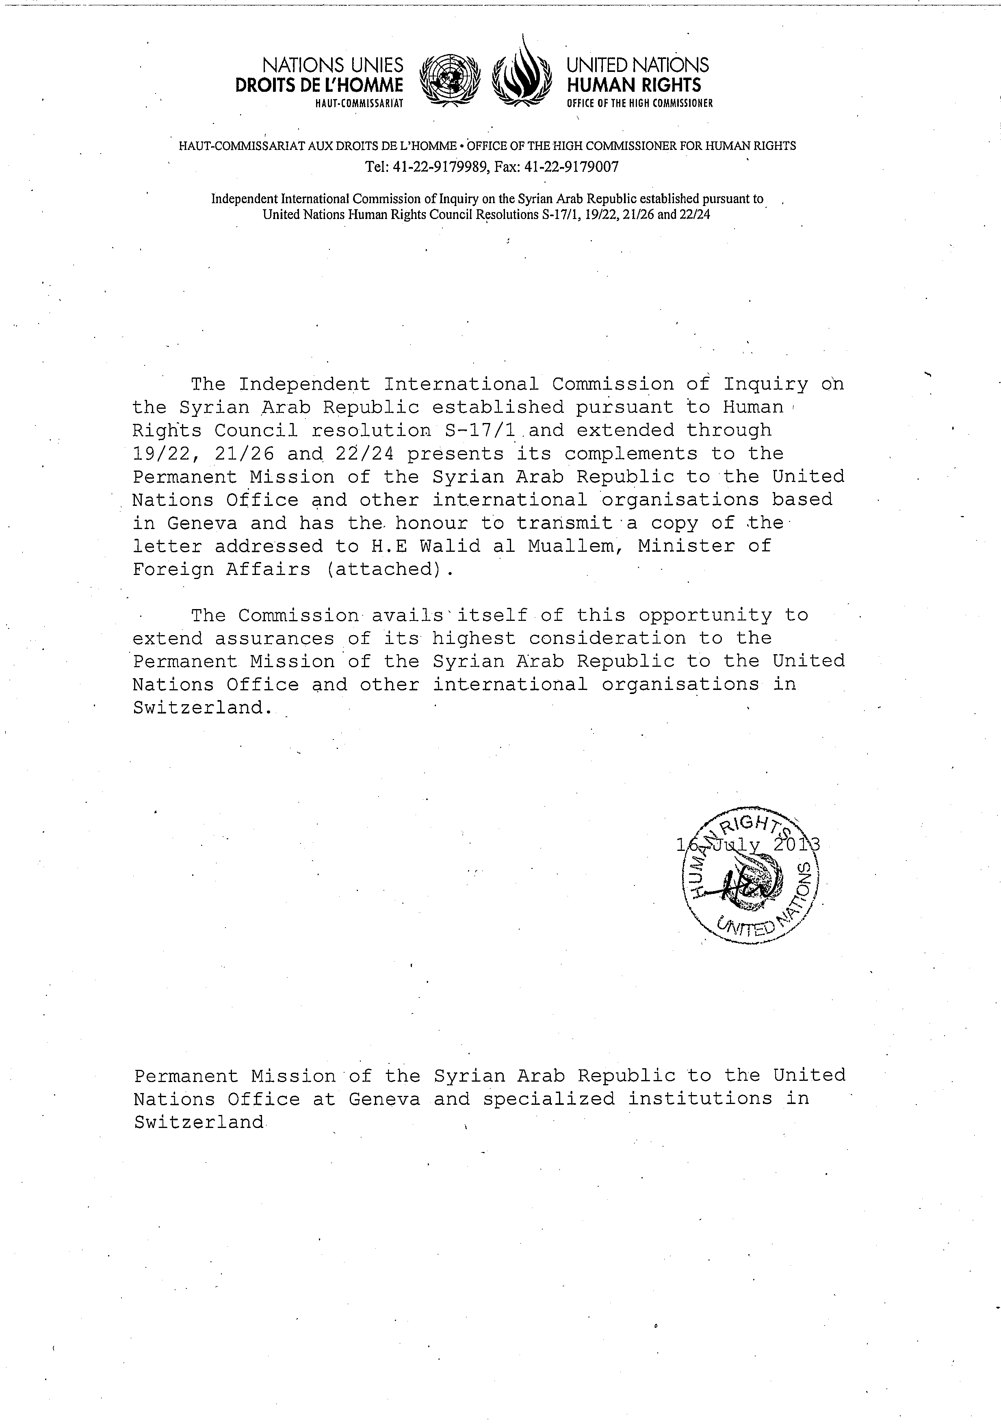

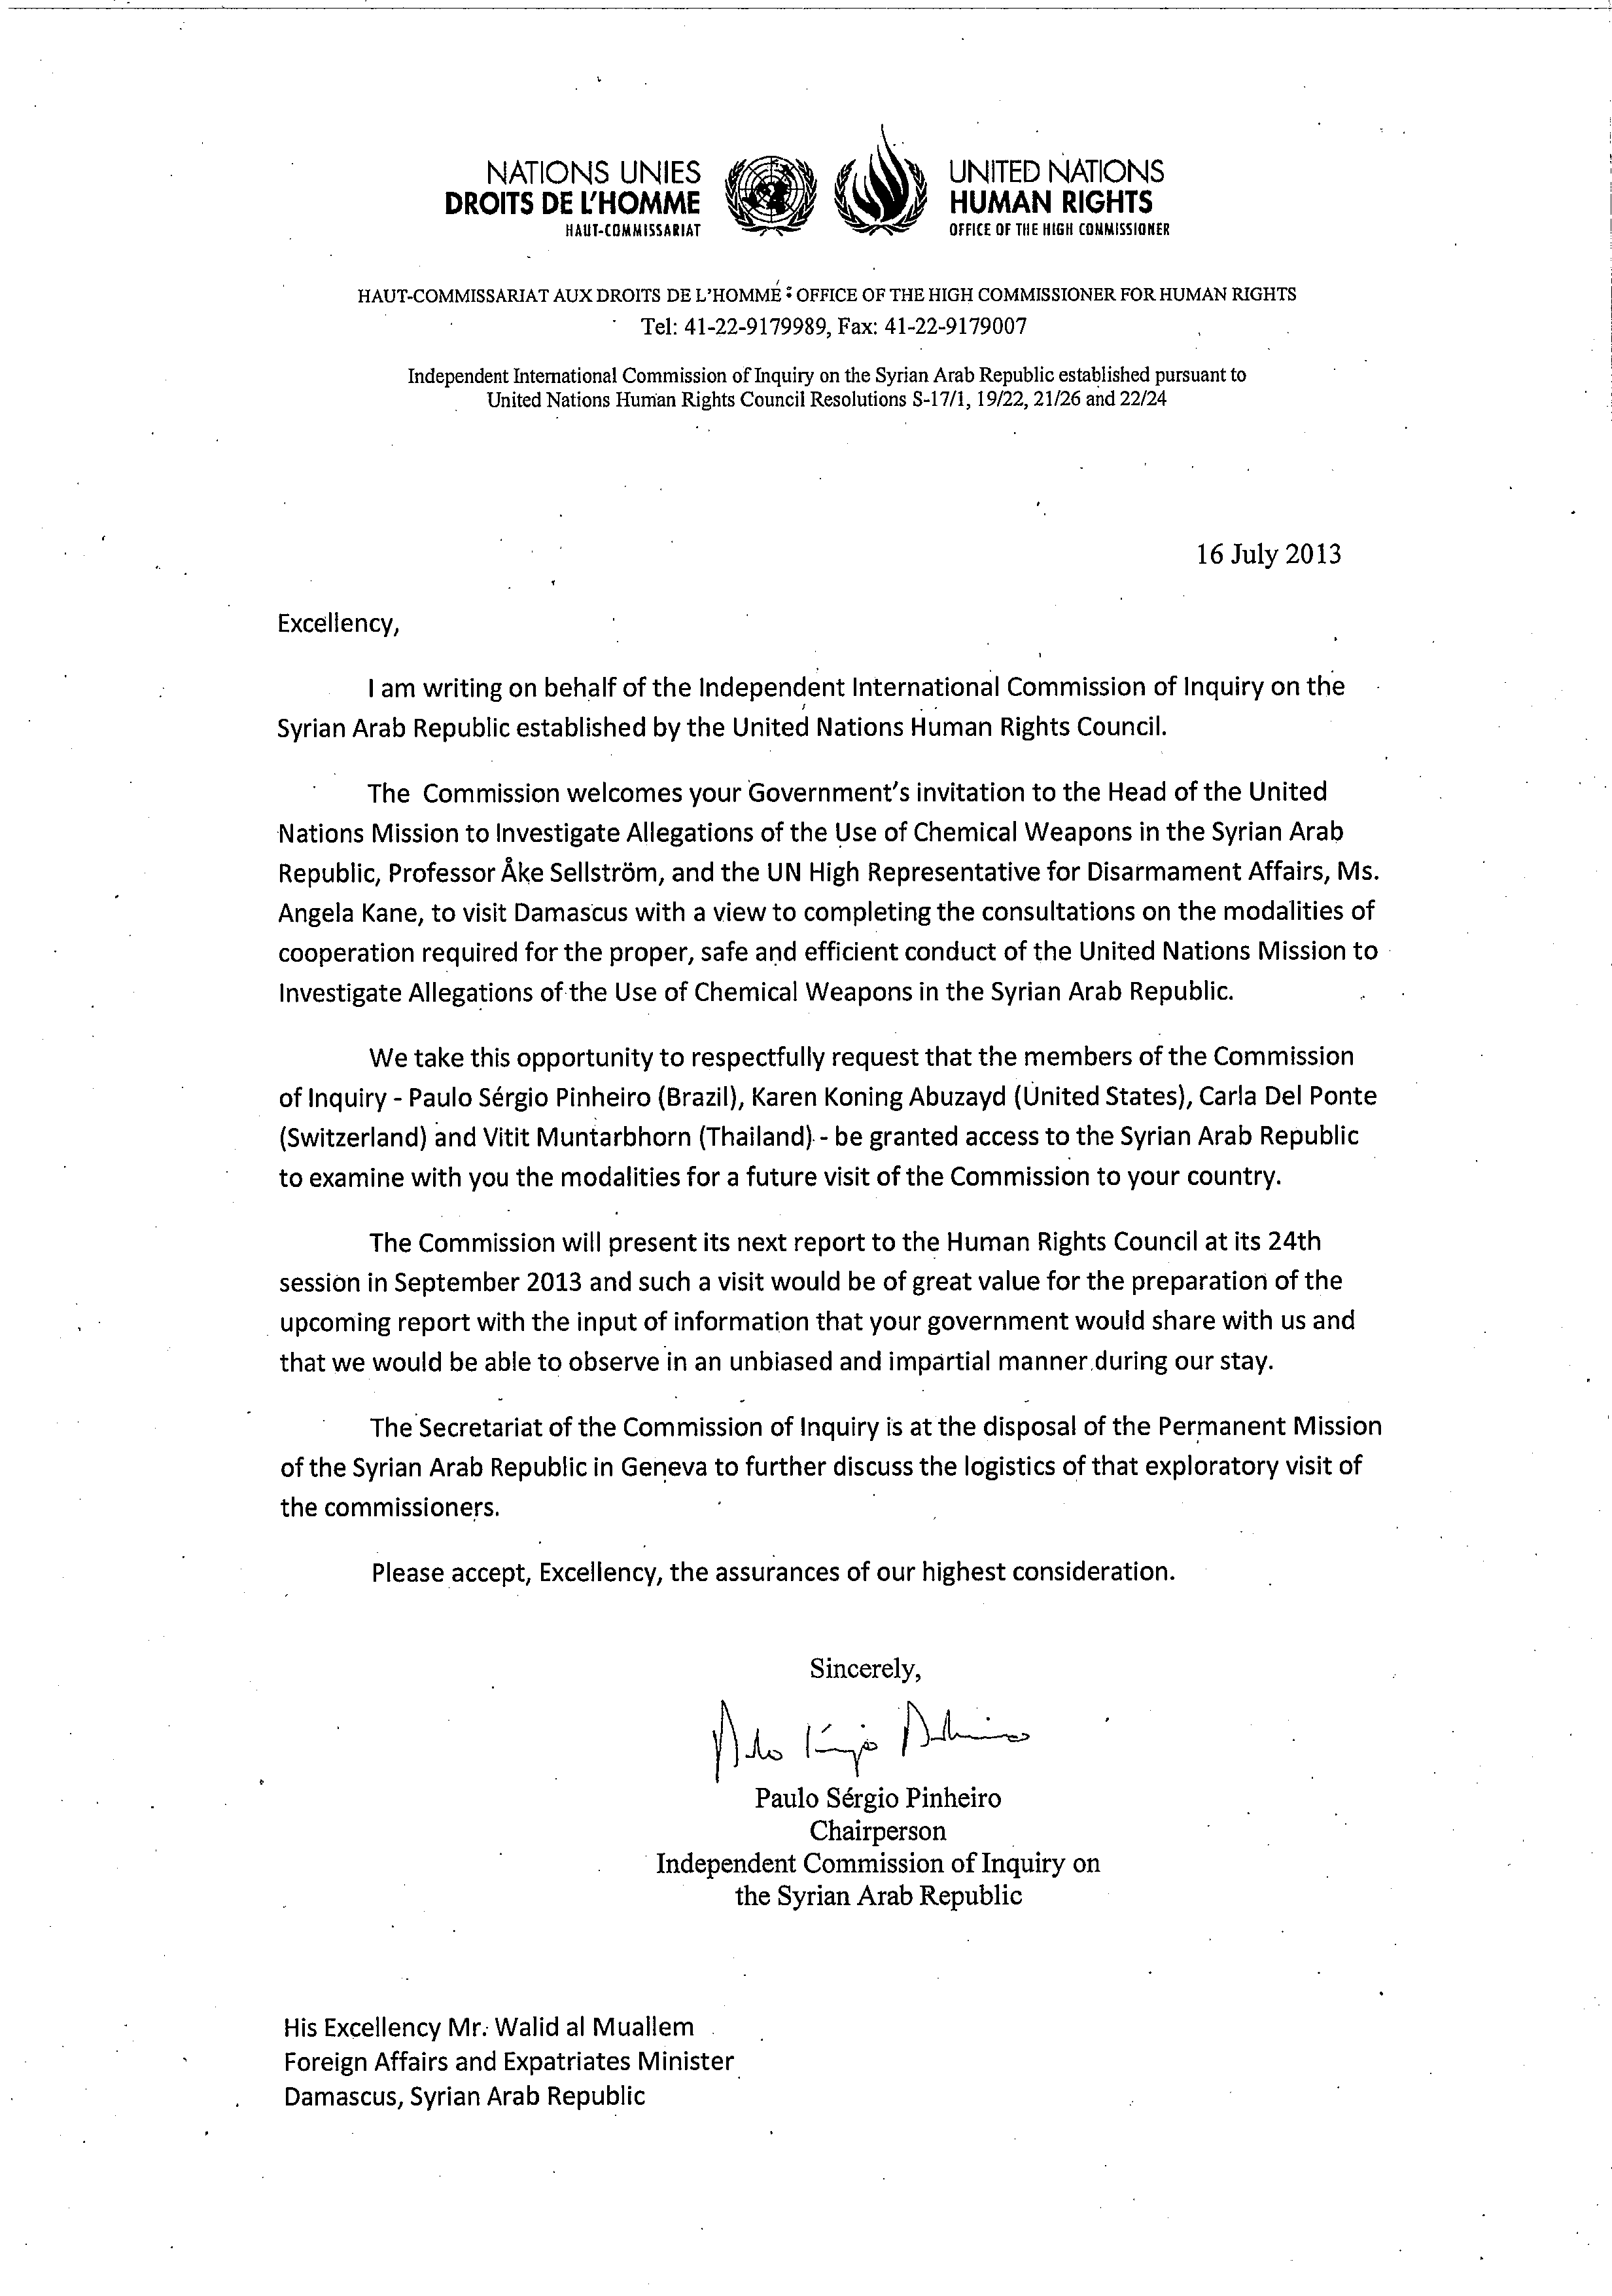
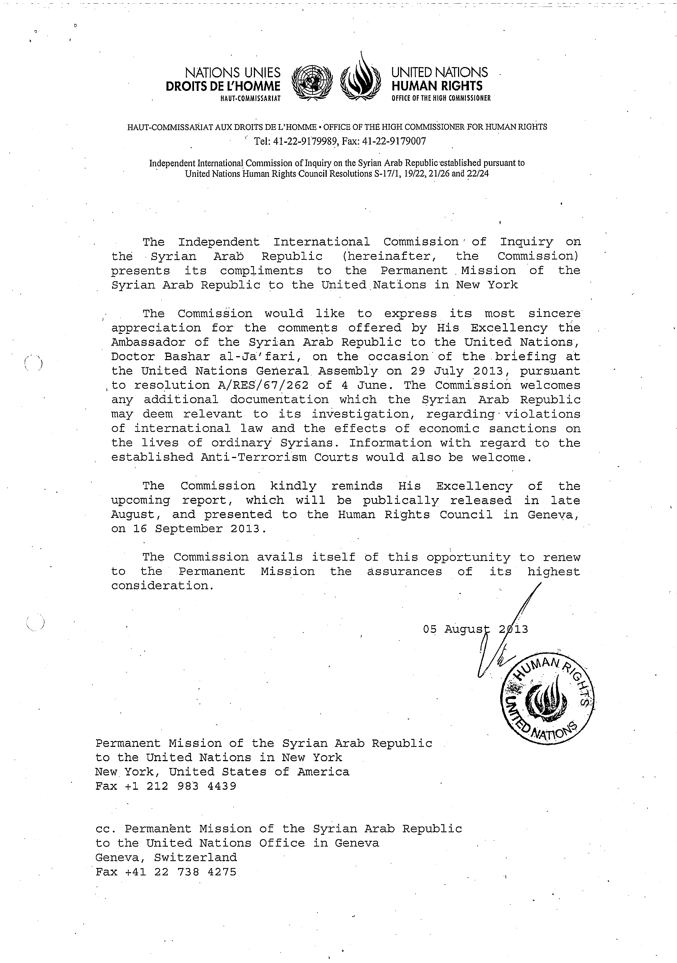
Annex II
[English only]
Massacres
1. The commission continued to carry out its specific mandate to investigate all massacres. In the incidents described, the intentional mass killing and identity of the perpetrator were confirmed to the commission’s evidentiary standards.
Government and pro-Government forces
Deir Baalbeh, Homs, 7-11 April 2012
2. In the Deir Baalbeh, near Homs city, between 20 and 40 men were killed in circumstances amounting to mass execution. Evidence indicated that the men, found in groups of two to 13, had been blindfolded and had their hands tied behind their backs, before being shot at close quarters. Reasonable grounds exist to believe that Government forces committed the massacre.
Al-Hamamiat, Hamah, 13 March 2013
3. Government forces stationed in Al-Hamamiat, a village located four kilometres east of Karnaz, Hamah, unlawfully executed six male farmers, residents of Al-Hamamiat. The men were internally displaced to Kafr Nabudah but had returned to Al-Hamamiat on 13 March. They approached troops stationed at a checkpoint, apparently seeking access to their farms. The commission has reasonable grounds to believe that Government forces stationed in Al-Hamamiat unlawfully killed the men in violation of international law.
Bab Amr, 27 March 2013
4. Government forces regained control over Bab Amr neighbourhood, Homs city, for 10 days during the second half of March. As per observed patterns, after heavy shelling, Government troops entered the neighbourhood as FSA fighters withdrew. Save for a number of elderly, most civilians had fled.
5. On 27 March, pro-Government forces, including the National Defence Forces, gathered several people, including seven elderly members of the Bzazi family. The seven were executed and their bodies burnt at the family house. The deceased were between the ages of 50 and 88 years old and included four women and three men. The Commission found reasonable grounds to believe that pro-Government forces unlawfully killed the Bzazi family members.
Khirbet Al-Teen, Homs, 10 April 2013
6. The Qadrou family, part of a community of Bedouins was executed in the area of Khirbet Al-Teen, in Homs countryside. The family included eight children (aged between two and 18 years old). Videos of the victims clearly show that they had been shot at close range and three of the child victim’s throats were slit. The village, along the Tartus-Homs highway, where the victims were found is surrounded by villages that support Government forces.
7. There are reasonable grounds to believe that pro-Government forces have unlawfully killed the Qadrou family.
Jdeidat Al-Fadel, western Damascus countryside, 21 April 2013
8. Accounts collected confirmed that thousands of internally displaced persons were in the area of Jdeidet Al-Fadel when Government forces launched a military operation on 15 April. With the participation of the 100th Regiment and 4th Brigade, all access points to the area were blocked by Government forces whereas heavy shelling from army bases west of the town targeted residential areas inside, causing a number of casualties. Some accounts state that the FSA had successfully overtaken a checkpoint outside Jdeidet Artouz which prompted the Government’s response. As fighting intensified, particularly between 15 and 21 April, thousands of civilians along with a number of anti-Government fighters were blocked inside the town. Hundreds of Government snipers were positioned on the town’s exit points. Snipers and soldiers positioned at the town exits killed many civilians trying to flee the hostilities. Anti-Government forces attempted to accompany thousands of civilians out of the area of combat but the blockade and the military operation made this impossible.
9. Collected evidence gave reasonable grounds to believe that Government forces executed a number of inhabitants once they took control of the town, including the Imam of the Mosque and his family.
Al-Bayda, Banias, Tartus, 2 May 2013
10. On the morning of 2 May, the army surrounded Al-Bayda and blocked the main exit points. Extensive shelling preceded the operation leading many civilians, especially those living at the edge of the village, to flee to surrounding agricultural areas. At approximately 7am Government forces entered with a force of 60-70 soldiers, establishing sniper positions around the main village square. Government forces proceeded to raid various streets in the village as members of the National Defence Forces joined the operation. Hundreds of civilians were arrested while some were executed in various locations. Evidence indicates that between 40-60 bodies were laid out in one room, a mobile phone shop, near the square. The bodies appear to have been burned. The victims appeared to have been first arrested and then executed in the square area. Some of the victims also appeared to have been hit in the head with blunt, heavy objects. Bodies of 30 women, also apparently executed, were found in a house not far from the centre while tens of bodies were strewn in the streets. Between150-250 civilians were allegedly killed. Testimonies were consistent that members of the National Defence Forces were actively involved in the raids and in many cases leading them.
11. Findings indicate that armed opposition was not present or actively engaged in hostilities in the village of Al-Bayda or its vicinity in the lead-up or during the alleged massacre. Some of the accounts suggest that Government forces were chasing a small activists’ cell in the village which it accused of facilitating the defection of regular soldiers from the army. It is evident, however, that the type of military operation and the alleged massacre that ensued were not in the context of an armed confrontation. Government forces with the support of the National Defence Forces operated freely throughout the day on 2 May in and around the village. There were no reported deceased pro-Government forces. The area where the village is located was under the full control of government forces. Accordingly, there are reasonable grounds to believe that government forces and affiliated militia including the National Defence Forces are the perpetrators of the Al-Bayda massacre
Ras Al-Nabe', Banias, Tartus, 3 May 2013
12. The incidents at Ras Al-Nabe' are closely connected to the events of Al-Bayda the preceding day. News spread that the National Defence Forces, with the support of the army, were moving towards the village as part of the same operation. Hundreds of civilians attempted to leave the village through the regular checkpoints but were pushed back. Some of the inhabitants managed to flee through dirt roads as main access roads to the village were blocked. Government forces proceeded to shell the village from various locations, including from a bridge connecting the village to other areas including Al-Bayda. Shelling lasted for approximately an hour before pro-Government forces moved in.
13. As they raided the village, civilians were captured and executed. The commission reviewed evidence of families that had been executed, including children, as part of the operation. Testimonies of those who witnessed the aftermath described bodies lying in the streets for days before the inhabitants could safely return to collect them. Some of the bodies appeared to have been hit with heavy or sharp objects, especially in the face and head area. According to reports the numbers killed is between150-200. As in Al-Bayda, there is no indication that the armed opposition was active in the village. The operation did not occur in the context of a military confrontation. Government forces were in full control of the area.
14. Based on an analysis of the evidence, there are reasonable grounds to believe that pro-Government forces perpetrated the 3 May killings in Ras Al-Nabe'.
Khirbat Al-Souda, Homs, 15 May 2013
15. On 15 May, anti-Government armed groups attacked a checkpoint at the railway linking Homs and Tartus. In retaliation for this incident, Government forces from the checkpoint shelled and raided Khirbat Al-Souda, a small village five kilometres north of Homs city, killing 16 people, including two women and a three-year-old child, and burned their bodies.
16. In eight incidents detailed above, reasonable grounds exist to believe that the war crime of murder was committed by Government and pro-Government forces, including the National Defence Forces.
Anti-Government armed groups
Hatla, Dayr Az-Zawr, 11 June 2013
17. On June 11 at approximately 5:45 am, several anti-Government armed groups, including members of Jabhat Al-Nusra, attacked the Shi'ite areas of Hatla, a mixed, but Sunni-majority, village located in eastern Dayr Az-Zawr. In the ensuing fight, anti-Government armed groups defeated the outnumbered and outgunned Shi’ite fighters. More than 20 were killed and some were captured. Ten anti-Government fighters were killed during the attack.
18. During the takeover, anti-Government armed group fighters conducted home invasions, killing and summarily executing (by shooting at close range) many Shia including at least 30 civilians, among them children, women and elderly. Fighters also set civilian houses and a Shia mosque on fire as they shouted sectarian slogans.
19. There are reasonable grounds to believe that the anti-Government fighters who attacked Hatla unlawfully killed at least 20 civilians in violation of international law. In relation to the 11 June killings in Hatla, anti-Government armed groups involved have committed the war crime of murder.
Incidents remaining under investigation
20. In some incidents that remain under investigation, the fact of the illegal killing was confirmed; however the perpetrator could not be identified. In other cases the circumstances of the killing is not sufficiently clear to make a determination as to its legality.
Abel village, Homs, 25 March 2013
Al-Burj, Talkalakh, Homs, 30 March 2013
Jib Khasara, Hamah, 22 May 2013
Saroaf Checkpoint, Nawa, Dara’a, 1 June 2013
Mazra, Aleppo, 24 June 2013
Al-Haswiyah, Homs, 14 July 2013
Incidents to be investigated during next reporting period as of 31 July 2013
Al-Bayda, Tartus, 21 July 2013
Khan Al-Assal, Aleppo, 22 July 2013
Til Aran, Aleppo 31 July 2013

Annex III
[English only]
Inquiry into events in Al Qusayr
1. Pro-Government forces, including Hezbollah, launched a major offensive against the region of Al-Qusayr, Homs governorate, from 4 April to 8 June 2013, forcing the withdrawal of anti-Government armed groups from the town and the surrounding countryside.
2. In its Resolution A/HRC/23/1, the Human Rights Council requested the Commission of Inquiry to “urgently conduct a comprehensive, independent and unfettered inquiry into the events in Al Qusayr” and requested the findings of the inquiry be included in its report to the Council at its 24th session.
3. This Annex details the offensive according to information collected during the investigations, taken together with documentary material such as photographs, satellite imagery and video recordings.
Background
4. Al-Qusayr is located in Homs province at a strategic juncture for the warring parties’ forces operating in the central governorates. The town is located close to the Lebanese borders along the main line of communication between Damascus and both northern and coastal governorates.
5. Since early 2012, anti-Government armed groups have controlled parts of the locality and extended their presence to its countryside, reducing the presence of Government forces to the eastern neighbourhood of Al-Qusayr city around the security square. Control of the town enabled the armed groups to ensure cross-border movement of arms and logistics while also disrupting the Government’s supply lines from Lebanon’s Bekaa Valley.
6. Government forces responded by imposing a siege on Al-Qusayr towns and surrounding villages. The Syrian army prevented the flow of food and water into the areas from the northern and eastern access points, while Hezbollah did the same following the assumption of control of access points to the south and west. For over a year, Al-Qusayr and nearby villages came under heavy shelling and aerial bombardment by Government forces. Both the Government siege and shelling of the area intensified in the weeks prior to the ground attacks.
7. From April to mid-June, anti-Government armed groups fired homemade rockets and artillery shells into villages, such as Hermel, under Government and Hezbollah control. Some rockets fell on Al-Qasr, a village inside Lebanon, causing civilian casualties.
8. In the Al-Qusayr western countryside, tensions increased between anti-Government armed groups and pro-Government armed elements in the Shia villages. This led to Hezbollah’s incremental involvement. As a result of clashes between the warring parties, local inhabitants from the predominantly Sunni villages around Al-Qusayr were internally displaced to safer areas in Al-Qalamoun, northeastern Damascus countryside, with thousands fleeing to the town of Ersal in Lebanon.
9. Inside the town of Al-Qusayr, various anti-Government armed groups collaborated during operations under the supervision of Al-Qusayr Military Council. The main groups included Al-Farouq Battalions, Al-Waleed Battalions, Fajr Al-Islam Brigade, Bashair Al-Nasr Battalions, Al-Haq Brigade and a group of Jabhat Al-Nusra fighters. Immediately prior to the Government offensive, there were approximately 2,000 – 2,500 anti-Government armed group fighters inside Al-Qusayr.
10. In March 2013, the siege around Al-Qusayr town and the surrounding countryside tightened. Villages west of the Al-Assi River, predominantly populated by Sunni Muslims, were particularly affected. These included Al-Burhaniya, Al- Radwaniyeh, Saqraja, Ayn Al-Tannur, Arjoun and Al-Hamidiyah.
11. In the weeks prior to the May 2013 offensive, there were severe shortages of food, water and medicine inside the town of Al-Qusayr. By early May, Hezbollah had taken control of the Ain Tanour and Hamah water stations, four kilometres west and two kilometres north of Al-Qusayr town respectively. Water to the town, already limited, was cut entirely. Sanitation levels declined rapidly, resulting in a corresponding increase in infectious diseases. As medical supplies ran low, the ability of hospitals and clinics to treat civilians injured by shelling and by crossfire was severely compromised. Pro-Government forces refused to allow Red Crescent ambulances to enter Al-Qusayr to evacuate the wounded.
Preparatory operations and bombardment
12. In reaction to the coordinated attack by anti-Government armed groups on southern districts of Homs city in March 2013, a Government offensive on Al-Qusayr was initiated in early April. This offensive formed a key part of the Government’s strategy to secure Homs governorate.
13. Government forces, supported by foreign combatants including thousands of Hezbollah fighters, captured the majority of villages in the countryside in order to cut the armed groups’ supply lines and prevent their withdrawal. From 11 April to 13 May, Hezbollah fighters controlled the Sunni villages located in the southwest of Al-Qusayr (west of Al-Assi River), while the Government regained territory in Homs city and challenged the armed groups’ positions from the northeast. These tactics ultimately blockaded the armed groups in a triangle formed by the towns of Al-Qusayr, Buwaydah Al-Sharqiyah and Arjoun. The tight siege imposed on the town of Al-Qusayr prevented the transfer of reinforcements and weapons to the armed groups.
14. Shelling and airstrikes on Al-Qusayr town and surrounding villages also escalated in the weeks prior to the ground attacks. The villages to the southwest of Al-Qusayr were shelled with mortars and came under aerial bombardment from jet fighters and helicopters. Al-Qusayr also came under sustained attack, from shelling, surface-to-surface missiles and aerial bombardment. In the ten days prior to the ground attacks, shelling and bombardments on the area were near continuous.
Attack on Al-Qusayr city
15. On 19 May, Hezbollah fighters along with Government troops and National Defence Forces launched a final attack on Al-Qusayr from several directions, reportedly forcing a negotiated withdrawal of anti-Government fighters. Witnesses stated that the armed groups withdrew in exchange for the lifting of the siege and the evacuation of civilians and injured persons.
16. The ground attack by the pro-Government forces was accompanied by an extensive campaign of shelling and bombardment involving the use of artillery and airpower. Corroborated interviews indicated the use by Hezbollah fighters of a highly explosive shoulder fired missile, likely to have been thermobaric in nature. This weaponry caused a significant number of casualties among anti-Government fighters and civilians, as well as extensive destruction of buildings.
17. Within 24 hours, on 20 May, Government forces and Hezbollah fighters managed to take control of Al-Qusayr town, with the exception of its northern neighbourhood where anti-Government armed groups redeployed. Fighting continued throughout May, with both sides reinforcing their positions in and around the town. Further Government reinforcements were redeployed from Damascus and Dara’a, including from the Syrian Republican Guard.
18. Approximately 300 anti-Government fighters, including elements from the Al-Tawheed Brigade from Aleppo and the Al-Usra Army from Dayr Al-Zawr, arrived to support the armed groups inside Al-Qusayr. Despite those reinforcements, anti-Government armed groups began to lose ground to Government forces and Hezbollah. Government forces benefitted not only of their superior weaponry and their ability to sever the armed groups’ supply lines into Al-Qusayr but also from Hezbollah’s expertise in street-to-street insurgency fighting. Approximately 500 armed group fighters were killed by shelling and by gunfire during the ground operations. An estimated 800 to 1000 fighters were injured, rendering them hors de combat. The Government later indicated that approximately 1,000 anti-Government fighters were captured. It has not been able to confirm these numbers. The whereabouts and treatment of many captured fighters is currently unknown.
19. The remaining fighters were unable to hold ground in the face of the pro-Government onslaught. Squeezed between northern Al-Qusayr and Buwaydah Al-Sharqiyah, the fighters, together with civilians and hors de combat fighters, were forced – or allowed – to withdraw from Al-Qusayr on 5 June along a narrow corridor still under opposition control to reach the villages of Dabaa, Salhiyah and Buwaydah Al-Sharqiyah.
20. Until the last day of the offensive, scores of women, children and elderly had been able to exit Al-Qusayr through military checkpoints in Domaynah Al-Sharkiyah and Shamseen. However, those at risk of arbitrary arrest and unlawful detention – themselves a gateway to a range of other violations – had little choice but to remain inside the town. This included civilian men, boys over 12 years old and women related to wanted persons, such as defectors. They formed part of the convoy leaving Al-Qusayr in the last days of the battle.
The fall of Al-Qusayr
21. It has been difficult to estimates the size of the convoy that exited Al-Qusayr on 5 June, primarily because of the sheer number of people moving in a narrow formation out of Al-Qusayr towards Buwaydah Al-Sharqiyah. However, there are reasonable grounds to believe that the total number was between 13,000 and 15,000 people. Corroborated accounts indicate that at least 10,000 civilians, mostly males over 12 years and over, were part of this convoy. This large group moved along dirt roads to avoid army positions.
22. From 6 to 8 June, the convoy of internally displaced moved towards the Homs-Damascus Highway through Domaynah Al-Sharkiyah, Hamra and Al-Hussayniyah. The few persons remaining in these villages joined the convoy.
23. After taking control of the town of Al-Qusayr, pro-Government forces successively recaptured the remaining villages including Dabaa (6 June) and Buwaydah Al-Sharqiyah (8 June). The displacement of thousands of civilians and fighters, including hundreds of injured, followed.
24. At dawn on 7 June, the first group of civilians and fighters, numbering approximately 500 people, arrived at the Homs-Damascus highway. The majority of the group was able to cross, in spite of shelling from nearby army checkpoints, which caused a number of casualties. Continued shelling and the resulting deaths led the remaining thousands still waiting to cross to retreat a few kilometres to a farming area next to Al-Hussayniyah where they stayed until the following night.
25. At around 9pm on 8 June, the group of displaced tried once again to cross the highway but were targeted by shelling from army positions in nearby Shamseen and Shinshar. In an effort to facilitate the crossing of the highway by waiting civilians, anti-Government fighters reportedly attacked the Shamseen checkpoint. By dawn, more groups of civilians and injured fighters were still unable to reach east of the highway. They returned to the area of the farms, where they spent two more days suffering from lack of water, food and medication. In one instance on 8 June, army tanks and troops from checkpoints in the area attacked the civilians and fighters hiding in the farms, but they were pushed back by anti-Government fighters.
26. On or around 8 June, following a negotiation, armed groups returned the bodies of two Hezbollah fighters in exchange for the safe passage of 34 seriously injured armed group fighters to the Lebanese Red Crescent. The injured fighters suffered beatings while under Hezbollah’s control but were taken alive to the border and handed over to the Red Crescent for medical treatment.
27. It was not until on or about 11 June that the groups of fighters and civilians were able to cross the highway and entered the localities of Shamseen, Hissiyah and Al-Dibah. They settled there for a few days before leaving to other areas across the country and towards Ersal in Lebanon.
Casualties
28. The commission has, to date, been able to verify the killing of 450 people during the offensive on Al-Qusayr town. Approximately half were civilian casualties, killed primarily in the shelling and aerial bombardment of the town in the early days of the offensive.
29. While civilians were killed by gunfire, it has not been possible to determine who fired the shots or the circumstances under which the shooting took place. These civilians may have been killed in crossfire during the intense street-to-street battles.
Findings
Unlawful attacks
Pro-Government forces
30. In its shelling and aerial bombardment of both Al-Qusayr and the Al-Qusayr region in the months and weeks preceding the military offensive – and in particular during the intense shelling which occurred in the ten days prior to the ground attack – Government forces conducted themselves in flagrant disregard of the distinction between civilians and persons directly participating in hostilities.
31. On 17 April, the aerial bombardment of Buwaydah Al-Sharqiyah killed at least 12 people, including two women and two children. On June 7, at least a dozen civilians displaced from Al-Qusayr were killed when the army shelled orchards on the outskirts of the town. Between 5 and 12 June, Government shelling targeted internally displaced persons fleeing Al-Qusayr, the vast majority of whom were civilians and hors de combat fighters. Civilians were killed in the shelling as they attempted to cross the Damascus-Homs highway in search of a safe haven.
32. During the attack on Al-Qusayr and the villages around it, the Government deployed extensive aerial and artillery capabilities. This included imprecise weaponry such as surface-to-surface missiles which destroyed not only individual targets but also blocks of buildings. That the majority of civilians were killed in the shelling and aerial bombardment underlines the failure to take adequate precautions to protect civilians.
33. As set out in the chapter on Unlawful Attacks, Government forces consistently transgressed the fundamental principle of the laws of war that they must at all times distinguish between civilian and military objectives.
34. Government forces and Hezbollah also positioned military objectives inside the villages to the south-west of Al-Qusayr, endangering the civilian population and violating international legal obligations.
Anti-Government armed groups
35. Anti-Government armed groups shelled villages west of Al-Qusayr, home predominantly to a Shia community, without taking precautions to protect civilians living inside. On 27 May, a Lebanese girl aged 17 was killed in a rebel mortar attack on the Hezbollah stronghold of Hermel. On 11 June, one man was killed and several people were injured during a rocket attack also on Hermel.
36. Anti-Government armed groups used mortars, rockets and snipers in a manner that failed to distinguish civilian and military objectives, thereby committing unlawful attacks.
37. Armed groups also operated within civilian areas, including in the town of Al-Qusayr itself, violating international legal obligations to avoid positioning military objectives within or near densely populated areas.
Imposition of sieges
Pro-Government forces
38. Government forces and Hezbollah had imposed a siege on the Al-Qusayr area since late 2012. In the weeks prior to the military offensive, the siege tightened considerably with harrowing consequences for the civilians remaining inside Al-Qusayr town and the surrounding villages. The cutting off of medical supplies into Al-Qusayr town, in particular, had dire consequences for the ability of the hospitals and clinics to treat those injured by shelling and gunfire.
39. As detailed in the section on Sieges and Attacks on Food Security, pro-Government forces have a legal obligation to allow and facilitate the unimpeded passage of humanitarian relief. The use of starvation as a method of warfare is clearly prohibited under the laws of war. There is strong evidence to suggest the siege was imposed for the specific reason to render the conditions of life unbearable, weakening the armed groups and forcing civilians, who were so able, to flee.
40. Government forces and Hezbollah have imposed sieges and blockades in the Al-Qusayr region, without complying with their obligations under international humanitarian law.
Torture and other forms of ill-treatment
Pro-Government forces
41. Following a negotiated exchange of 34 seriously injured armed group fighters for the bodies of two Hezbollah fighters on or around 8 June, the injured hors de combat fighters were beaten by Hezbollah members prior to their transfer to the Lebanese Red Crescent for medical treatment. Such conduct is in flagrant disregard for the protections accorded to the sick, wounded and hors de combat fighters from ill-treatment.
Massacres and other unlawful killings
42. Civilians were killed in the indiscriminate shelling of Al-Qusayr and its surroundings. It has not been possible to determine, beyond the requisite standard of proof, the circumstances in which those killed by gunfire died. Given the fierce fighting that took place in Al-Qusayr, there is a strong possibility that those killed may have been caught in crossfire between the warring factions. There is no evidence, as yet, to indicate that fighters on either side were killed in circumstances that would have deemed those killings unlawful. Investigations are continuing.
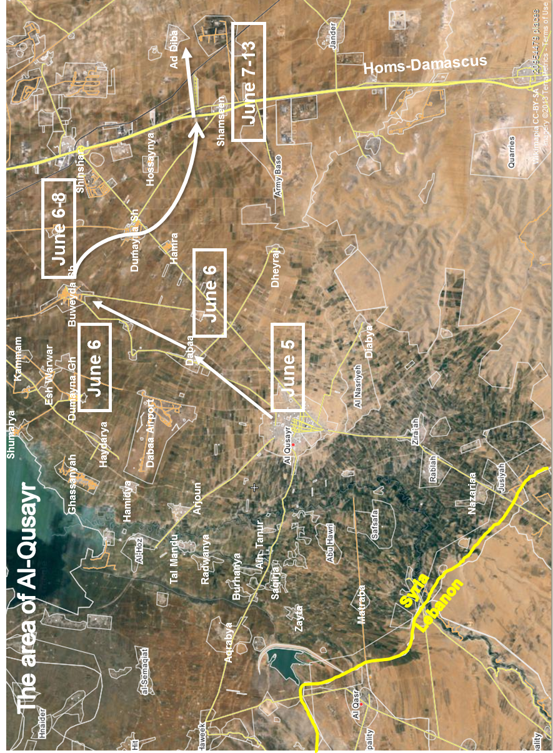
Annex IV
[English only]
Photographs of Al-Nayrab (Aleppo), May and July 2013
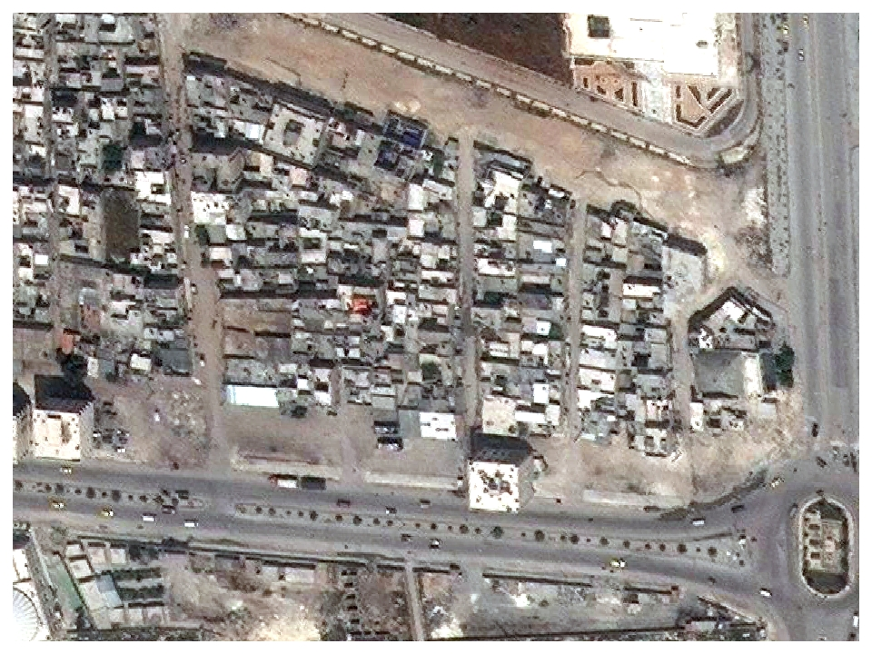
Digital Globe World View 1 – 13 May
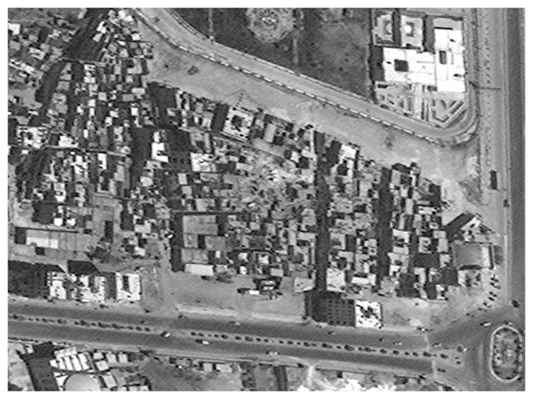 Digital Globe World View 1 – 27 July
Annex V
[English only]
Map of the Syrian Arab Republic
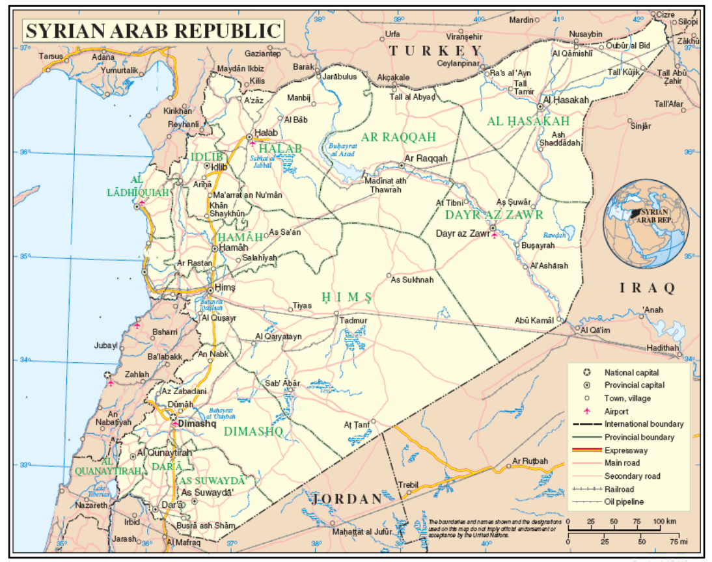

* * Los anexos del presente informe se distribuyen tal como se recibieron, en el idioma en que se presentaron únicamente.
? La comisión está integrada por Paulo Sérgio Pinheiro (Presidente), Karen Koning AbuZayd, Vitit Muntarbhorn y Carla Del Ponte.
? S-17/2/Add.1, A/HRC/19/69, A/HRC/21/50, A/HRC/22/59 y A/HRC/23/58.
? A/HRC/23/58, párr. 22.
? En mayo de 2013, la Unión Europea votó a favor de levantar las sanciones para que otros grupos de la oposición pudieran vender el petróleo que controlan.
? Véase también el anexo II.
? Véase A/HRC/23/58, párr. 83.
? Las fotografías que figuran en el anexo IV indican el lugar del impacto de un ataque con misiles en Al-Nayrab, al sur de la ciudad de Aleppo, que destruyó unos 12 edificios.
? Resolución 21/26 del Consejo de Derechos Humanos, párr. 10.
? A/66/865-S/2012/522.
? See A/HRC/22/59, para 42.

